План
проведения занятий

«Оказание первой помощи пострадавшим»
(пункт 33 Постановления Правительства РФ от 24.12.2021г.
№ 2464)

8 часов

2022 г.

Введение 3
Тема 1: Организационно-правовые аспекты оказания первой помощи 3
Тема 2. Оказание первой помощи при отсутствии сознания, остановке дыхания и кровообращения 22
Тема 3. Оказание первой помощи при наружных кровотечениях и травмах 32
Тема 4. Оказание первой помощи при прочих состояниях 53
Приложение 1 71
Приложение 2. 75
Приложение 3 79

Введение
Производственный травматизм приводит к значительным потерям трудового потенциала страны. Государство уделяет особое внимание профилактике производственного травматизма, так как он затрагивает наиболее активные, продуктивные слои населения. Травма, полученная на производстве, может стать причиной полной или частичной потери трудоспособности. Большую роль в предотвращении самых тяжелых последствий производственного травматизма играет своевременное оказание первой помощи. Быстро и четко проведенные мероприятия первой помощи могут не только исключить или уменьшить осложнения течения болезни, обеспечить более короткий период восстановления трудоспособности, но и способны предотвратить смерть человека.
Важную роль здесь играют программы обучения оказанию первой помощи, при прохождении которых обучающиеся получают четкие знания процедур, методов, приемов и порядка оказания первой помощи, а также приобретают навыки практического оказания помощи пострадавшим.
Данное пособие содержит информацию об общих принципах проведения занятий по первой помощи, планы проведения занятий – конспекты, разработанные в соответствии с примерной программой обучения лиц, обязанных и (или) имеющих право оказывать первую помощь, раскрывающие информацию о необходимом оборудовании, структуре занятия и его содержании, а также материал для текущего и итогового контроля знаний обучающихся.

Тема 1: Организационно-правовые аспекты оказания первой помощи пострадавшим

Изучаемые вопросы
Организация оказания первой помощи пострадавшим в Российской Федерации. Нормативно правовая база, определяющая права, обязанности и ответственность при оказании первой помощи.
Понятие «первая помощь». Перечень состояний, при которых оказывается первая помощь, перечень мероприятий по ее оказанию.
Современные наборы средств и устройств, использующиеся для оказания первой помощи (аптечка первой помощи (автомобильная), аптечка для оказания первой помощи работникам и др.). Основные компоненты, их назначение.
Общая последовательность действий на месте происшествия с наличием пострадавших. Соблюдение правил личной безопасности и обеспечение безопасных условий для оказания первой помощи (возможные факторы риска, их устранение). Способы извлечения и перемещения пострадавшего. Простейшие меры профилактики инфекционных заболеваний, передающихся при непосредственном контакте с человеком, его кровью и другими биологическими жидкостями.
Основные правила вызова скорой медицинской помощи и других специальных служб, сотрудники которых обязаны оказывать первую помощь.

Введение
Между первой помощью и скорой медицинской помощью есть несколько ключевых отличий. Главное из них – возможность оказания первой помощи пострадавшему любым человеком, в том числе без медицинского образования. Комплекс мероприятий первой помощи прост и доступен, но самое важное – он эффективен. Рассмотреть ситуацию можно на примере дорожно-транспортных происшествий: около 25% погибших в автомобильных катастрофах могли бы остаться в живых, если бы им своевременно оказали первую помощь. При этом, обычный человек, не будучи по образованию медицинским работником, применив навыки первой помощи, может спасти человеческую жизнь.
Однако существует распространенное мнение о том, что за неграмотно оказанную первую помощь человек будет наказан. В действительности это не так: российское законодательство защищает и поощряет граждан, своевременно оказавших первую помощь пострадавшим. Человек, оказавший первую помощь пострадавшему, не будет привлечен к юридической ответственности в случае неблагоприятного исхода и даже при причинении пострадавшему неумышленного вреда. Это связано с тем, что сама человеческая жизнь признается высшей ценностью, а попытка спасти эту жизнь не может рассматриваться как проступок.
Кроме того, в случае решения в суде вопроса о привлечении человека, оказавшего первую помощь, к ответственности за причинение вреда жизни или здоровью, он должен помнить о том, что само оказание первой помощи пострадавшему учитывается как обстоятельство, смягчающее наказание.
Таким образом, оказание первой помощи приносит пользу не только пострадавшему, но и работает в пользу самого участника оказания первой помощи, защищая его от неблагоприятных юридических последствий.

Основная часть

Организация оказания первой помощи пострадавшим в Российской Федерации
На сегодняшний день система оказания первой помощи в Российской Федерации состоит из трех основных компонентов:
- Нормативно-правовое обеспечение (федеральные законы и прочие нормативные акты и документы, определяющие обязанности и права участников оказания первой помощи, их оснащение, объем первой помощи и т.д.).
- Обучение участников оказания первой помощи правилам и навыкам ее оказания.
- Оснащение участников оказания первой помощи средствами для ее оказания (аптечками и укладками).
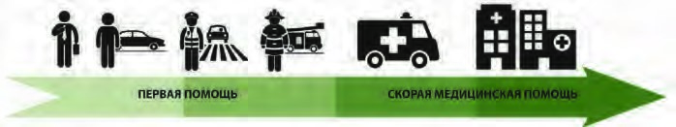
Участники оказания первой помощи могут иметь различную подготовку к ее оказанию и оснащение. Также они могут быть обязанными оказывать первую помощь, либо иметь право ее оказывать.
В случае какого-либо происшествия, как правило, оказать первую помощь могут очевидцы происшествия – обычные люди, имеющие право ее оказывать. В большинстве случаев, они имеют минимальную подготовку и не обладают необходимым оснащением. Тем не менее, очевидцы происшествия могут выполнить простые действия, тем самым устранив непосредственную опасность для жизни пострадавших.
Далее к ним могут присоединиться водители транспортных средств или работники организаций и предприятий, изучавшие приемы оказания первой помощи во время соответствующей подготовки. У них имеется аптечка первой помощи (автомобильная) или аптечка для оказания первой помощи работникам, которые можно использовать для более эффективных действий.
Сотрудники органов внутренних дел и пожарно - спасательных подразделений обязаны оказывать первую помощь и имеют соответствующее оснащение. При прибытии на место происшествия они должны приступить к оказанию первой помощи сменив других участников оказания первой помощи.
В большинстве случаев первая помощь должна заканчиваться передачей пострадавших прибывшей бригаде скорой медицинской помощи, которая, продолжая оказание помощи в пути, доставляет пострадавшего в лечебное учреждение.
Таким образом, оказание первой помощи в большинстве случаев занимает небольшой промежуток времени (иногда всего несколько минут) до прибытия на место происшествия более квалифицированного сотрудника. Но без оказания первой помощи в этот короткий промежуток времени пострадавший может потерять шанс выжить в экстренной ситуации, либо у него разовьются тяжелые нарушения в организме, которые негативно повлияют на процесс дальнейшего лечения.

Нормативно-правовая база, определяющая права, обязанности

и ответственность при оказании первой помощи
- Федеральный закон от 21.11.2011 г. № 323-ФЗ (ред. 11.06.2022) «Об основах охраны здоровья граждан в Российской Федерации» определяет первую помощь как особый вид помощи (отличный от медицинской), оказываемой лицами, не имеющими медицинского образования, при травмах и неотложных состояниях до прибытия медицинского персонала.
- Согласно ч. 4 ст. 31 Федерального закона от 21.11.2011 г № 323-ФЗ ((ред. 11.06.2022) «Об основах охраны здоровья граждан в Российской Федерации» каждый гражданин имеет право оказывать первую помощь при наличии соответствующей подготовки и (или) навыков.
- Законодательство разного уровня устанавливает обязанность по оказанию первой помощи для лиц, которые в силу профессиональных обязанностей первыми оказываются на месте происшествия с пострадавшими: сотрудники органов внутренних дел Российской Федерации; сотрудники, военнослужащие и работники всех видов пожарной охраны; спасатели аварийно-спасательных служб и аварийно-спасательных формирований; военнослужащие (сотрудники) войск национальной гвардии⁴; работники ведомственной охраны, частные охранники, должностные лица таможенных органов; военнослужащие органов федеральной службы безопасности, судебные приставы, сотрудники уголовно-исполнительной системы, внештатные сотрудники полиции и народные дружинники и другие лица.
Также обязанность «…принять меры для оказания первой помощи…» возникает у водителей, причастных к ДТП (п. 2.6 Правил дорожного движения Российской Федерации). В том случае, если водитель не причастен к ДТП, но стал его свидетелем, согласно ч. 4 ст. 31 Федерального закона № 323-ФЗ «Об основах охраны здоровья граждан в Российской Федерации», водитель вправе добровольно оказать первую помощь.
В связи с высокой степенью потенциального риска получения травмы на производстве, ст. 228 Трудового кодекса Российской Федерации предусматривает обязанность работодателя при несчастном случае на производстве «немедленно организовать первую помощь пострадавшему и при необходимости доставку его в медицинскую организацию». Для организации оказания первой помощи при несчастном случае на производстве силами работников на работодателя возложена обязанность организовывать обучение первой помощи для всех поступающих на работу лиц, а также для работников, переводимых на другую работу (ст.ст. 212, 225 Трудового кодекса Российской Федерации). Для работника Трудовой кодекс Российской Федерации предусматривает обязанность «проходить обучение безопасным методам, приемам выполнения работ и оказанию первой помощи пострадавшим на производстве» (ст. 214 Трудового кодекса Российской Федерации).
Применительно к педагогическим работникам вышеуказанные нормы Трудового кодекса Российской Федерации дополняются положением ст. 41 Федерального закона от 29.12.2012 № 273-ФЗ «Об образовании в Российской Федерации». Согласно данной статье, охрана здоровья обучающихся включает в себя, в том числе, обучение педагогических работников навыкам оказания первой помощи.
Соответствующие обязанности по оказанию первой помощи прописываются в должностных инструкциях работников (в том числе, педагогических работников).
- Для лиц, обязанных оказывать первую помощь, предусмотрена ответственность за неоказание первой помощи вплоть до уголовной. Для очевидцев происшествия, оказывающих первую помощь в добровольном порядке, никакая ответственность за неоказание первой помощи применяться не может. Особые нормы установлены в отношении водителей, причастных к ДТП. Принятие мер к оказанию первой помощи относится к обязанностям водителя в связи с ДТП, за невыполнение которых водителю грозит привлечение к административной ответственности и наказание в виде административного штрафа (ч. 1 ст. 12.27 Кодекса Российской Федерации об административных правонарушениях). В том случае, если гражданин заведомо оставил пострадавшего, находящегося в беспомощном состоянии без возможности получения помощи, он может быть привлечен к уголовной ответственности (ст. 125 «Оставление в опасности» Уголовного кодекса Российской Федерации).
- В связи с тем, что жизнь человека провозглашается высшей ценностью, сама попытка защитить эту ценность ставится выше возможной ошибки в ходе оказания первой помощи, так как дает пострадавшему человеку шанс на выживание. Уголовное и административное законодательство не признают правонарушением причинение вреда охраняемым законом интересам в состоянии крайней необходимости, то есть для устранения опасности, непосредственно угрожающей личности или правам данного лица, если эта опасность не могла быть устранена иными средствами (ст. 39 «Крайняя необходимость» Уголовного кодекса Российской Федерации; ст. 2.7 «Крайняя необходимость» Кодекса Российской Федерации об административных правонарушениях). Аналогичная норма имеется и в Гражданском кодексе Российской Федерации («Гражданский кодекс Российской Федерации (часть вторая)» от 26.01.1996 N 14-ФЗ (ред. от 01.07.2021), ст. 1067 «Причинение вреда в состоянии крайней необходимости». Трактовка этой статьи не исключает возможности возмещения причиненного вреда, однако «…Учитывая обстоятельства, при которых был причинен такой вред, суд может возложить обязанность его возмещения на третье лицо, в интересах которого действовал причинивший вред, либо освободить от возмещения вреда полностью или частично как это третье лицо, так и причинившего вред». В настоящее время в Российской Федерации отсутствуют судебные прецеденты привлечения к юридической ответственности за неумышленное причинение вреда в ходе оказания первой помощи.
- В случае решения в суде вопроса о привлечении лица к ответственности за причинение вреда жизни или здоровью, оказание первой помощи пострадавшему учитывается как обстоятельство, смягчающее наказание (п. 2 ч. 1 ст. 4.2 Кодекса Российской Федерации об административных правонарушениях; п. «к» ч. 1 ст. 61 Уголовного кодекса Российской Федерации). Например, за причинение легкого или средней тяжести вреда здоровью в результате ДТП в соответствии со ст. 12.24 Кодекса Российской Федерации об административных правонарушениях предусмотрено альтернативное наказание. На усмотрение суда причинителю вреда может быть назначено наказание в виде штрафа или в виде лишения права управления транспортным средством. Факт оказания первой помощи пострадавшему может способствовать назначению более мягкого наказания, то есть штрафа. Кроме того, оказание первой помощи может снизить медицинские последствия травмы, соответственно пострадавшему будет квалифицирован вред меньшей тяжести.

Перечень состояний, при которых оказывается первая помощь, перечень мероприятий по ее оказанию

Понятие «первая помощь»
В настоящее время первая помощь определяется как комплекс мероприятий, направленных на поддержание жизни и здоровья, оказываемых до оказания медицинской помощи пострадавшим при несчастных случаях, травмах, отравлениях и других состояниях, и заболеваниях, угрожающих их жизни и здоровью, участниками оказания первой помощи. Цель ее состоит в устранении явлений, угрожающих жизни, а также – в предупреждении дальнейших повреждений и возможных осложнений.
В соответствии с приказом Министерства здравоохранения и социального развития Российской Федерации от 4 мая 2012 г. № 477н (ред. от 07.11.2012) «Об утверждении перечня состояний, при которых оказывается первая помощь и перечня мероприятий по оказанию первой помощи», первая помощь оказывается при следующих состояниях:
- отсутствие сознания;
- остановка дыхания и кровообращения;
- наружные кровотечения;
- инородные тела верхних дыхательных путей;
- травмы различных областей тела;
- ожоги, эффекты воздействия высоких температур, теплового излучения;
- отморожение и другие эффекты воздействия низких температур;
- отравления.
При указанных состояниях выполняются следующие мероприятия:
- Мероприятия по оценке обстановки и обеспечению безопасных условий для оказания первой помощи:
- определение угрожающих факторов для собственной жизни и здоровья;
- определение угрожающих факторов для жизни и здоровья пострадавшего;
- устранение угрожающих факторов для жизни и здоровья;
- прекращение действия повреждающих факторов на пострадавшего;
- оценка количества пострадавших;
- извлечение пострадавшего из транспортного средства или других труднодоступных мест;
- перемещение пострадавшего.
- Вызов скорой медицинской помощи, других специальных служб, сотрудники которых обязаны оказывать первую помощь в соответствии с федеральным законом или со специальным правилом.
- Определение наличия сознания у пострадавшего.
- Мероприятия по восстановлению проходимости дыхательных путей и определению признаков жизни у пострадавшего:
- запрокидывание головы с подъемом подбородка;
- выдвижение нижней челюсти;
- определение наличия дыхания с помощью слуха, зрения и осязания;
- определение наличия кровообращения, проверка пульса на магистральных артериях.
- Мероприятия по проведению сердечно-легочной реанимации до появления признаков жизни:
- давление руками на грудину пострадавшего;
- искусственное дыхание «Рот ко рту»;
- искусственное дыхание «Рот к носу»;
- искусственное дыхание с использованием устройства для искусственного дыхания (в соответствии с утвержденными требованиями к комплектации медицинскими изделиями аптечек (укладок, наборов, комплектов) для оказания первой помощи).
- Мероприятия по поддержанию проходимости дыхательных путей:
- придание устойчивого бокового положения;
- запрокидывание головы с подъемом подбородка;
- выдвижение нижней челюсти.
- Мероприятия по обзорному осмотру пострадавшего и временной остановке наружного кровотечения:
- обзорный осмотр пострадавшего на наличие кровотечений;
- пальцевое прижатие артерии;
- наложение жгута;
- максимальное сгибание конечности в суставе;
- прямое давление на рану;
- наложение давящей повязки.
- Мероприятия по подробному осмотру пострадавшего в целях выявления признаков травм, отравлений и других состояний, угрожающих его жизни и здоровью, и по оказанию первой помощи в случае выявления указанных состояний:
- проведение осмотра головы;
- проведение осмотра шеи;
- проведение осмотра груди;
- проведение осмотра спины;
- проведение осмотра живота и таза;
- проведение осмотра конечностей;
- наложение повязок при травмах различных областей тела, в том числе окклюзионной (герметизирующей) при ранении грудной клетки;
- проведение иммобилизации (с помощью подручных средств, аутоиммобилизация, с использованием медицинских изделий (в соответствии с утвержденными требованиями к комплектации медицинскими изделиями аптечек (укладок, наборов, комплектов) для оказания первой помощи);
- фиксация шейного отдела позвоночника (вручную, подручными средствами, с использованием медицинских изделий (в соответствии с утвержденными требованиями к комплектации медицинскими изделиями аптечек (укладок, наборов, комплектов) для оказания первой помощи);
- прекращение воздействия опасных химических веществ на пострадавшего (промывание желудка путем приема воды и вызывания рвоты, удаление с поврежденной поверхности и промывание поврежденной поверхности проточной водой);
- местное охлаждение при травмах, термических ожогах и иных воздействиях высоких температур или теплового излучения;
- термоизоляция при отморожениях и других эффектах воздействия низких температур;
- придание пострадавшему оптимального положения тела;
- контроль состояния пострадавшего (сознание, дыхание, кровообращение) и оказание психологической поддержки;
- передача пострадавшего бригаде скорой медицинской помощи, другим специальным службам, сотрудники которых обязаны оказывать первую помощь в соответствии с федеральным законом или со специальным правилом.

Современные наборы средств и устройств, использующиеся для оказания первой помощи (аптечка первой помощи (автомобильная), аптечка для оказания первой помощи работникам и др.)

Основные компоненты, их назначение
К наиболее распространенным в Российской Федерации наборам средств и устройств, использующихся для оказания первой помощи, относятся «Аптечка первой помощи (автомобильная)» и «Аптечка для оказания первой помощи работникам».
«Аптечка первой помощи (автомобильная)» предназначена для оказания первой помощи пострадавшим в дорожно-транспортных происшествиях (новый состав утвержден Приказом Министерства здравоохранения и социального развития Российской Федерации от 8 октября 2020 года N 1080н «Об утверждении требований к комплектации медицинскими изделиями аптечки для оказания первой помощи пострадавшим в дорожно-транспортных происшествиях (автомобильной)». Утвержденный новый состав аптечки рассчитан на оказание первой помощи при травмах и угрожающих жизни состояниях и является обязательным (замена компонентов аптечки не допускается). При этом водитель может по своему усмотрению дополнительно хранить в аптечке лекарственные средства и медицинские изделия для личного пользования, принимаемые им самостоятельно или рекомендованные лечащим врачом и находящиеся в свободной продаже в аптеках.
Состав «Аптечки для оказания первой помощи работникам» утвержден Приказом Министерства здравоохранения Российской Федерации от 15 декабря 2020 года № 1331н «Об утверждении требований к комплектации медицинскими изделиями аптечки для оказания первой помощи работникам». В аптечке находятся все необходимые средства, с помощью которых можно оказать первую помощь в организациях, на предприятиях и т.д.
Состав аптечки первой помощи (автомобильной), аптечки для оказания первой помощи работникам приведены в Приложении 4. Пополнять аптечки первой помощи необходимо по мере израсходования ее компонентов и/или истечения их срока годности.
В состав указанных аптечек входят следующие компоненты:
- маска медицинская нестерильная одноразовая;
- перчатки медицинские нестерильные, размером не менее M;
- устройство для проведения искусственного дыхания «Рот-Устройство-Рот»;
- жгут кровоостанавливающий для остановки артериального кровотечения;
- бинт марлевый медицинский размером не менее 5 м x 10 см;
- бинт марлевый медицинский размером не менее 7 м x 14 см;
- салфетки марлевые медицинские стерильные размером не менее 16 x 14 см N 10;
- лейкопластырь бактерицидный размером не менее 1,9 х 7,2 см;
- лейкопластырь бактерицидный размером не менее 4 х 10 см;
- покрывало спасательное изотермическое размером не менее 160 х 210 см;
- ножницы (применяются для вскрытия упаковок и разрезания перевязочного материала, при необходимости могут использоваться для разрезания одежды пострадавшего для облегчения доступа к поврежденным участкам тела);
- инструкция по оказанию первой помощи с применением аптечки;
- футляр.
В Российской Федерации утверждено еще несколько составов аптечек и укладок, которые могут использоваться особыми группами участников оказания первой помощи (сотрудниками МЧС России, МВД России, ОАО «РЖД» и др.) при выполнении ими профессиональных обязанностей.
Общая последовательность действий на месте происшествия с наличием пострадавших
Оказывать первую помощь необходимо в соответствии с Универсальным алгоритмом оказания первой помощи (см. Рисунок 1)
Схематично Универсальный алгоритм выглядит следующим образом
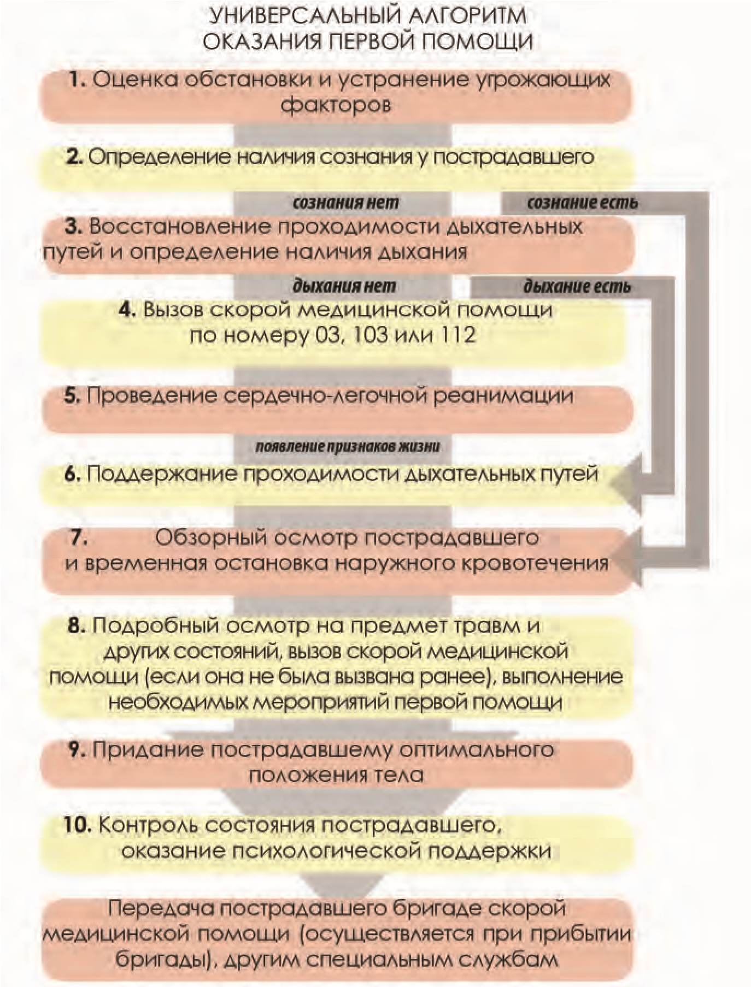
Рисунок 1
Согласно Универсальному алгоритму первой помощи в случае, если человек стал участником или очевидцем происшествия, он должен выполнить следующие действия:
Пункт 1. Провести оценку обстановки и обеспечить безопасные условия для оказания первой помощи:
- определить угрожающие факторы для собственной жизни и здоровья;
- определить угрожающие факторы для жизни и здоровья пострадавшего;
- устранить угрожающие факторы для жизни и здоровья;
- прекратить действие повреждающих факторов на пострадавшего;
- при необходимости, оценить количество пострадавших;
- извлечь пострадавшего из транспортного средства или других труднодоступных мест (при необходимости);
- переместить пострадавшего (при необходимости).
Пункт 2. Определить наличие сознания у пострадавшего.
При наличии сознания перейти к п.7 Алгоритма – провести обзорный осмотр пострадавшего и временно остановить кровотечение; при отсутствии сознания перейти к п.3 Алгоритма (восстановление проходимости дыхательных путей и определение признаков жизни).
Пункт 3. Восстановить проходимость дыхательных путей и определить признаки жизни (порядок действий):
- запрокинуть голову с подъемом подбородка;
- выдвинуть нижнюю челюсть (при необходимости);
- определить наличие нормального дыхания с помощью слуха, зрения и осязания;
- определить наличие кровообращения путем проверки пульса на магистральных артериях (одновременно с определением дыхания и при наличии соответствующей подготовки).
При наличии дыхания перейти к п.6 Алгоритма (поддержание проходимости дыхательных путей); при отсутствии дыхания перейти к п.4 Алгоритма (вызвать скорую медицинскую помощь).
Пункт 4. Вызвать скорую медицинскую помощь, другие специальные службы, сотрудники которых обязаны оказывать первую помощь в соответствии с федеральным законом или со специальным правилом (по тел. 03, 103 или 112, привлекая помощника или с использованием громкой связи на телефоне).
При отсутствии дыхания (порядок действий):
- вызвать скорую медицинскую помощь;
- начать проведение сердечно-легочной реанимации.
Пункт 5 Начать проведение сердечно-легочной реанимации путем чередования:
- давления руками на грудину пострадавшего;
- искусственного дыхания «Рот ко рту», «Рот к носу», с использованием устройств для искусственного дыхания.
При появлении признаков жизни перейти к п. 6 Алгоритма (поддержание проходимости дыхательных путей).
Пункт 6. При появлении (или наличии) признаков жизни выполнить мероприятия по поддержанию проходимости дыхательных путей одним или несколькими способами:
- придать устойчивое боковое положение;
- запрокинуть голову с подъемом подбородка;
- выдвинуть нижнюю челюсть.
Пункт 7. Провести обзорный осмотр пострадавшего и осуществить мероприятия по временной остановке наружного кровотечения одним или несколькими способами:
- наложением давящей повязки;
- пальцевым прижатием артерии;
- прямым давлением на рану;
- максимальным сгибанием конечности в суставе;
- наложением жгута.
Пункт 8. Провести подробный осмотр пострадавшего в целях выявления признаков травм, отравлений и других состояний, угрожающих его жизни и здоровью, осуществить вызов скорой медицинской помощи (если она не была вызвана ранее) и выполнить мероприятия по оказанию первой помощи:
- провести осмотр головы;
- провести осмотр шеи;
- провести осмотр груди;
- провести осмотр спины;
- провести осмотр живота и таза;
- осмотр конечностей;
- наложить повязки при травмах различных областей тела, в том числе окклюзионную (герметизирующую) при ранении грудной клетки;
- провести иммобилизацию (с помощью подручных средств, аутоиммобилизацию, с использованием медицинских изделий);
- зафиксировать шейный отдел позвоночника (вручную, подручными средствами, с использованием медицинских изделий);
- прекратить воздействие опасных химических веществ на пострадавшего (промыть желудок путем приема воды и вызывания рвоты, удалить с поврежденной поверхности и промыть поврежденные поверхности проточной водой);
- провести местное охлаждение при травмах, термических ожогах и иных воздействиях высоких температур или теплового излучения;
- провести термоизоляцию при отморожениях и других эффектах воздействия низких температур.
Пункт 9. Придать пострадавшему оптимальное положение тела (для обеспечения ему комфорта и уменьшения степени его страданий).
Пункт 10. Постоянно контролировать состояние пострадавшего (наличие сознания, дыхания и кровообращения) и оказывать психологическую поддержку.
Передать пострадавшего бригаде скорой медицинской помощи, другим специальным службам, сотрудники которых обязаны оказывать первую помощь в соответствии с федеральным законом или со специальным правилом при их прибытии и распоряжении о передаче им пострадавшего, сообщив необходимую информацию.

Соблюдение правил личной безопасности и обеспечение безопасных условий для оказания первой помощи (возможные факторы риска, их устранение)
Перед началом действий на месте происшествия следует обеспечить безопасные условия для оказания первой помощи. При этом необходимо помнить, что может угрожать участнику оказания первой помощи, пострадавшему и очевидцам происшествия:
- поражение электрическим током;
- интенсивное дорожное движение;
- возможное возгорание или взрыв;
- поражение токсическими веществами;
- агрессивно настроенные люди;
- высокая вероятность обрушения здания или каких-либо конструкций;
- животные и т.п.
Для снижения риска поражения необходимо, например, выключить электричество, перекрыть бытовой газ, установить знаки аварийной остановки, перегородить проезжую часть автомобилем, попытаться потушить пожар, сообщить собравшимся людям, что сейчас будет оказываться первая помощь и т.д. Не следует пытаться оказывать первую помощь в неблагоприятных условиях. В этом случае следует обратиться к соответствующим службам (например, к сотрудникам аварийно-спасательных служб, полиции и т.д.).
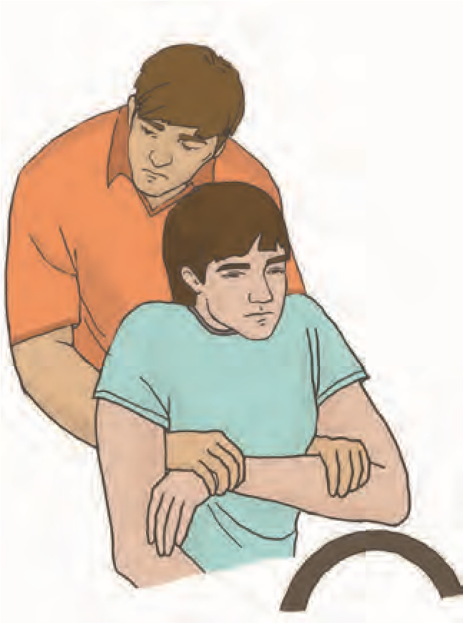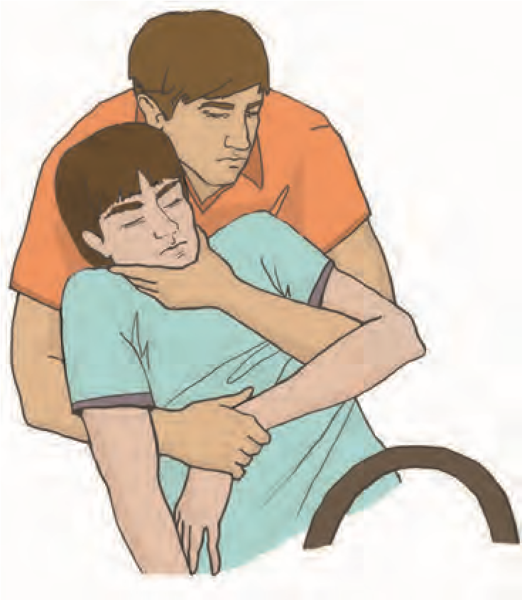
Рисунок 2. Рисунок 3.

Способы извлечения и перемещения пострадавшего
Иногда может возникнуть ситуация, когда требуется извлечение пострадавшего. При этом следует помнить, что экстренное извлечение пострадавших из автомобиля или другого труднодоступного места выполняется только при наличии угрозы для его жизни и здоровья и невозможности оказания первой помощи в тех условиях, в которых находится пострадавший. Во всех остальных случаях лучше дождаться приезда скорой медицинской помощи и других служб, участвующих в ликвидации последствий происшествия. Извлечение пострадавшего осуществляется определенными способами.
Если пострадавший находится в сознании, его экстренное извлечение производится так: руки участника оказания первой помощи проводятся под подмышками пострадавшего, фиксируют его предплечье, после чего пострадавший извлекается наружу (рисунок 2).
При извлечении пострадавшего, находящегося без сознания или с подозрением на травму шейного отдела позвоночника, необходимо фиксировать ему голову и шею (рисунок 3). При этом одна из рук участника оказания первой помощи фиксирует за нижнюю челюсть голову пострадавшего, а вторая держит его противоположное предплечье.
После извлечения следует переместить пострадавшего на безопасное расстояние.
Перемещать пострадавшего до транспорта или в безопасное место можно различными способами, зависящими от характера травм и состояния пострадавшего, количества участников перемещения и их физических возможностей.
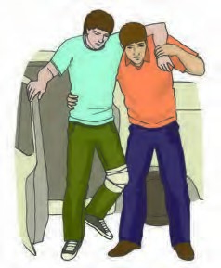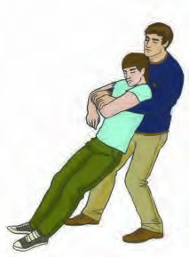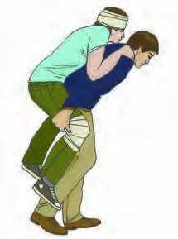
Рисунок 4. Рисунок 5. Рисунок 6.
Перемещение пострадавшего в одиночку с поддержкой (рисунок 4). Используется для перемещения легкопострадавших лиц, находящихся в сознании.
Перемещение пострадавшего в одиночку волоком (рисунок 5). Применяется для перемещения на близкое расстояние пострадавших, имеющих значительный вес. Нежелательно использовать у пострадавших с травмами нижних конечностей.
Переноска пострадавшего в одиночку на спине (рисунок 6). Может использоваться для переноски пострадавших, имеющих небольшой вес. Не применяется для переноски пострадавших, находящихся без сознания.
Переноска пострадавшего на руках (рисунок 7). Используется лицами, имеющими достаточную для применения этого способа физическую силу. Этим способом возможна переноска пострадавших, находящихся без сознания. Нежелательно переносить так пострадавших с подозрением на травму позвоночника.
Переноска пострадавшего в одиночку на плече (рисунок 8). При переноске таким способом следует придерживать пострадавшего за руку. Этот способ не применяется при переноске пострадавших с травмами груди, живота и позвоночника.
Переноска пострадавшего вдвоем на замке из четырех рук (рисунок 9). Руки берутся таким образом, чтобы обхватить запястье другой руки и руки помощника.
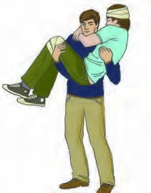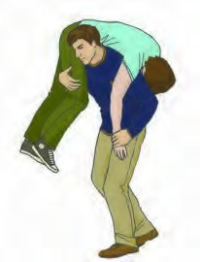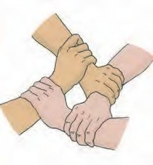
Рисунок 7. Рисунок 8. Рисунок 9.
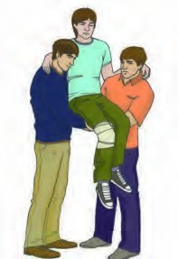
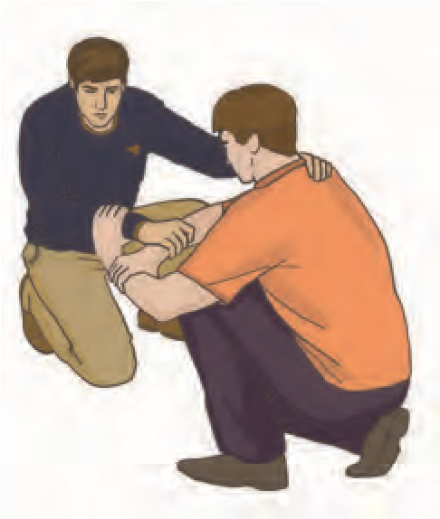
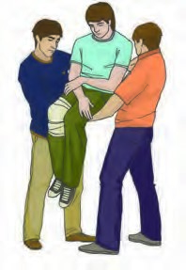
Рисунок 10. Рисунок 11. Рисунок 12.
Фиксация кистей должна быть достаточно прочной, чтобы удержать пострадавшего.
После формирования «замка» пострадавший усаживается на него, после чего его поднимают и переносят. Пострадавший может придерживаться за плечи переносящих его людей (рисунок 10).
Переноска пострадавшего вдвоем на замке из трех рук с поддержкой под спину. При использовании этого способа один из участников оказания первой помощи не берет руку в замок, а располагает ее на плече у другого (рисунок 11). На эту руку пострадавший может опираться при переноске (рисунок 12). Таким образом осуществляется переноска пострадавших, у которых есть риск потери сознания или пострадавших, которые не могут удержаться на замке из четырех рук.
Переноска пострадавшего вдвоем за руки и ноги (рисунок 13). При переноске этим способом, один из участников оказания первой помощи держит пострадавшего за предплечье одной руки, просунув руки подмышки, а другой – под колени.
Переноска пострадавшего с подозрением на травму позвоночника. Для переноски пострадавшего с подозрением на травму позвоночника необходимо несколько человек, которые под руководством одного из участников оказания первой помощи поднимают и переносят пострадавшего (рисунок 14). При переноске один из участников оказания первой помощи должен фиксировать голову и шею пострадавшего своими предплечьями (рисунок 15). Более удобно и безопасно для пострадавшего с подозрением на травму позвоночника переносить его на твердой ровной поверхности (например, на щите).
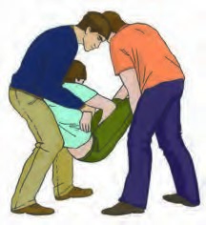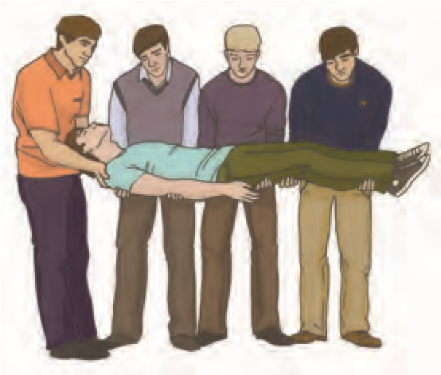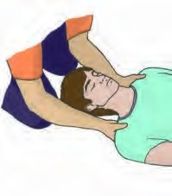
Рисунок 13. Рисунок 14. Рисунок 15.

Простейшие меры профилактики инфекционных заболеваний, передающихся при непосредственном контакте с человеком, его кровью и другими биологическими жидкостями
Для снижения риска заражения при оказании первой помощи следует использовать медицинские перчатки (для защиты рук) и защитные устройства для проведения искусственного дыхания «рот-устройство-рот», находящиеся в аптечках первой помощи. В настоящее время в России производятся устройства для искусственного дыхания различных конструкций. С правилами их использования можно ознакомиться в инструкциях, прилагаемых производителем каждого конкретного устройства.
В состав аптечки для оказания первой помощи работникам входят медицинские трехслойные маски из нетканого материала, которые применяются для снижения риска инфицирования человека, оказывающего первую помощь.
В случае попадания крови и других биологических жидкостей на кожу следует немедленно смыть их проточной водой, тщательно вымыть руки. При наличии спиртовых антисептические салфеток из бумажного текстилеподобного материала (находятся в аптечке для оказания первой помощи работникам) необходимо обработать кожу с их помощью. После проведения искусственного дыхания рекомендуется прополоскать рот.

Основные правила вызова скорой медицинской помощи, других специальных служб, сотрудники которых обязаны оказывать первую помощь
С 2013 года единым телефонным номером для вызова экстренных служб стал номер 112. По нему можно вызвать спасателей, полицейских и скорую медицинскую помощь (вызов также может осуществляться по телефонным номерам 01, 101; 02; 102; 03; 103 и другим региональным номерам).
При вызове скорой медицинской помощи необходимо обязательно сообщить диспетчеру следующую информацию:
- место происшествия,
- что произошло;
- число пострадавших
- тяжесть состояния пострадавших;
- какая помощь оказывается.
Телефонную трубку положить последним, после сообщения диспетчера о том, что вызов принят.

Заключение
Оказание первой помощи положительно влияет на снижение смертности. При этом, первая помощь юридически безопасна для тех, кто ее оказывает, проста и эффективна.
При оказании первой помощи следует придерживаться определенной последовательности действий, выполнение которых установлено современным законодательством. Одним из важнейших приоритетов среди них является обеспечение личной безопасности человека, оказывающего первую помощь.
Первая помощь будет более эффективной, если использовать для ее оказания простейшие комплекты необходимых средств и устройств (аптечки, укладки). При приобретении аптечки важно обращать внимание на соответствие ее состава утвержденному списку и качество ее компонентов.

Контроль полученных знаний
Примерные вопросы:
- Является ли оказание первой помощи действием, способным снизить смертность от травм и неотложных состояний?
- Какие действия нужно выполнить в первую очередь на месте происшествия?
- Какие существуют способы перемещения пострадавших?
- Возможно ли дополнение аптечек лекарствами, назначенными ее владельцу врачом? Допустима ли замена отдельных компонентов аптечки?
- Как снизить риск заражения инфекционными заболеваниями при оказании первой помощи?

Тема 2. Оказание первой помощи при отсутствии сознания, остановке дыхания и кровообращения

Изучаемые вопросы
Основные признаки жизни у пострадавшего. Причины нарушения дыхания и кровообращения. Способы проверки сознания, дыхания, кровообращения у пострадавшего.
Современный алгоритм проведения сердечно-легочной реанимации (СЛР). Техника проведения давления руками на грудину пострадавшего и искусственного дыхания.
Ошибки и осложнения, возникающие при выполнении реанимационных мероприятий. Показания к прекращению СЛР. Мероприятия, выполняемые после прекращения СЛР. Устойчивое боковое положение.
Особенности СЛР у детей.
Порядок оказания первой помощи при частичном и полном нарушении проходимости верхних дыхательных путей, вызванном инородным телом у пострадавших в сознании, без сознания. Особенности оказания первой помощи тучному пострадавшему, беременной женщине и ребенку.

Введение
Проведение сердечно-легочной реанимации является несложным и жизненно важным навыком первой помощи. От степени владения участниками оказания первой помощи этим навыком может зависеть останется пострадавший в живых или нет. Отечественными и зарубежными учеными доказано, что шанс на выживание у пострадавшего с остановкой дыхания и кровообращения уменьшается на 10% с каждой минутой, пока не проводятся реанимационные мероприятия. При этом скорая медицинская помощь сможет прибыть на место происшествия лишь через несколько минут. Поэтому дать пострадавшему шанс на сохранение его жизни смогут только окружающие – очевидцы, родные и близкие. Без их помощи пострадавший умрет.
Оказание первой помощи при инородных телах верхних дыхательных путей также может спасти жизни пострадавших.

Основная часть

Основные признаки жизни у пострадавшего
К основным признакам жизни относятся наличие сознания, самостоятельное дыхание и кровообращение. Они проверяются в ходе выполнения алгоритма сердечно-легочной реанимации.

Причины нарушения дыхания и кровообращения
Внезапная смерть (остановка дыхания и кровообращения) может быть вызвана заболеваниями (инфаркт миокарда, нарушения ритма сердца и др.) или внешним воздействием (травма, поражение электрическим током, утопление и др.). Вне зависимости от причин исчезновения признаков жизни, сердечно-легочная реанимация проводится в соответствии с определенным алгоритмом, рекомендованным Российским Национальным Советом по реанимации и Европейским Советом по реанимации.
Способы проверки сознания, дыхания, кровообращения у пострадавшего
При оказании первой помощи используются простейшие способы проверки наличия или отсутствия признаков жизни:
- для проверки сознания участник оказания первой помощи пытается вступить с пострадавшим в словесный и тактильный контакт, проверяя его реакцию на это;
- для проверки дыхания используются осязание, слух и зрение (более подробно техника проверки сознания и дыхания описана в следующем разделе);
- отсутствие кровообращения у пострадавшего определяется путем проверки пульса на магистральных артериях (одновременно с определением дыхания и при наличии соответствующей подготовки).
Ввиду недостаточной точности проверки наличия или отсутствия кровообращения способом определения пульса на магистральных артериях, для принятия решения о проведении сердечно-легочной реанимации рекомендуется ориентироваться на отсутствие сознания и дыхания.

Современный алгоритм проведения сердечно-легочной реанимации (СЛР). Техника проведения давления руками на грудину пострадавшего и искусственного дыхания при проведении СЛР
На месте происшествия участнику оказания первой помощи следует оценить безопасность для себя, пострадавшего (пострадавших) и окружающих. После этого следует устранить угрожающие факторы или минимизировать риск собственного повреждения, риск для пострадавшего (пострадавших) и окружающих.
Далее необходимо проверить наличие сознания у пострадавшего. Для проверки сознания необходимо аккуратно потормошить пострадавшего за плечи и громко спросить: «Что с Вами? Нужна ли Вам помощь?» (рисунок 16). Человек, находящийся в бессознательном состоянии, не сможет отреагировать и ответить на эти вопросы.
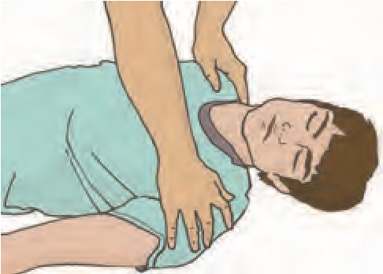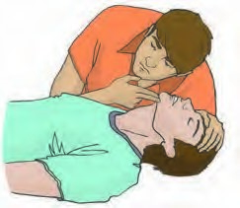
Рисунок 16 Рисунок 17
При отсутствии признаков сознания следует определить наличие дыхания у пострадавшего. Для этого необходимо восстановить проходимость дыхательных путей у пострадавшего: одну руку положить на лоб пострадавшего, двумя пальцами другой взять за подбородок, запрокинуть голову, поднять подбородок и нижнюю челюсть. При подозрении на травму шейного отдела позвоночника запрокидывание следует выполнять максимально аккуратно и щадяще.
Для проверки дыхания следует наклониться щекой и ухом ко рту и носу пострадавшего (рисунок 17) и в течение 10 сек. попытаться услышать его дыхание, почувствовать выдыхаемый воздух на своей щеке и увидеть движения грудной клетки у пострадавшего. При отсутствии дыхания грудная клетка пострадавшего останется неподвижной, звуков его дыхания не будет слышно, выдыхаемый воздух изо рта и носа не будет ощущаться щекой. Отсутствие дыхания определяет необходимость вызова скорой медицинской помощи и проведения сердечно-легочной реанимации.
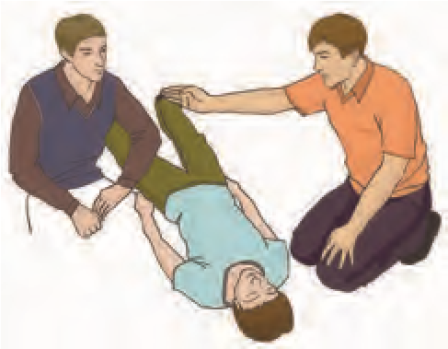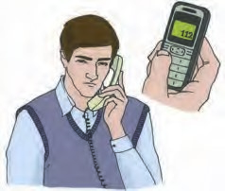
Рисунок 18 Рисунок 19
При отсутствии дыхания у пострадавшего участнику оказания первой помощи следует организовать вызов скорой медицинской помощи (рисунок 18). Для этого надо громко позвать на помощь, обращаясь к конкретному человеку, находящемуся рядом с местом происшествия и дать ему соответствующие указание. Указания следует давать кратко, понятно, информативно: «Человек не дышит. Вызывайте «скорую». Сообщите мне, что вызвали» (Рисунок 18).
При отсутствии возможности привлечения помощника, скорую медицинскую помощь следует вызвать самостоятельно (например, используя функцию громкой связи в телефоне) (рисунок 19). При вызове необходимо обязательно сообщить диспетчеру следующую информацию:
- место происшествия, что произошло;
- число пострадавших и что с ними;
- какая помощь оказывается.
Телефонную трубку положить последним, после ответа диспетчера.
Вызов скорой медицинской помощи и других специальных служб (спасателей, полиции) производится по телефону 112 (также может осуществляться по телефонам 01, 101; 02, 102; 03, 103 или региональным номерам).
Одновременно с вызовом скорой медицинской помощи необходимо приступить к давлению руками на грудину пострадавшего, который должен располагаться, лежа на спине на твердой ровной поверхности. При этом основание ладони одной руки участника оказания первой помощи помещается на середину грудной клетки пострадавшего, вторая рука помещается сверху первой, кисти рук берутся в замок (рисунок 20), руки выпрямляются в локтевых суставах, плечи участника оказания первой помощи располагаются над пострадавшим так, чтобы давление осуществлялось перпендикулярно плоскости грудины (рисунок 21). Давление руками на грудину пострадавшего выполняется весом туловища участника оказания первой помощи на глубину 5-6 см с частотой 100-120 в минуту.
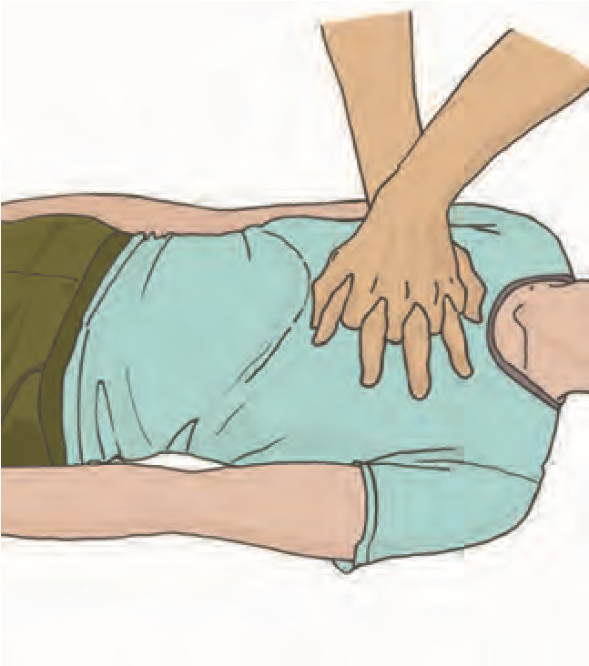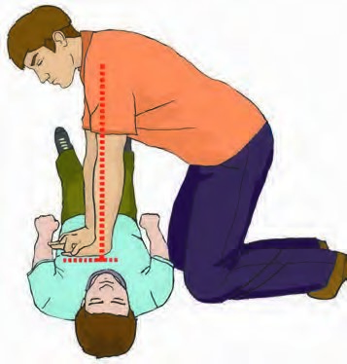
Рисунок 20 Рисунок 21
После 30 надавливаний руками на грудину пострадавшего необходимо осуществить искусственное дыхание методом «Рот-ко-рту» (рисунок 22).
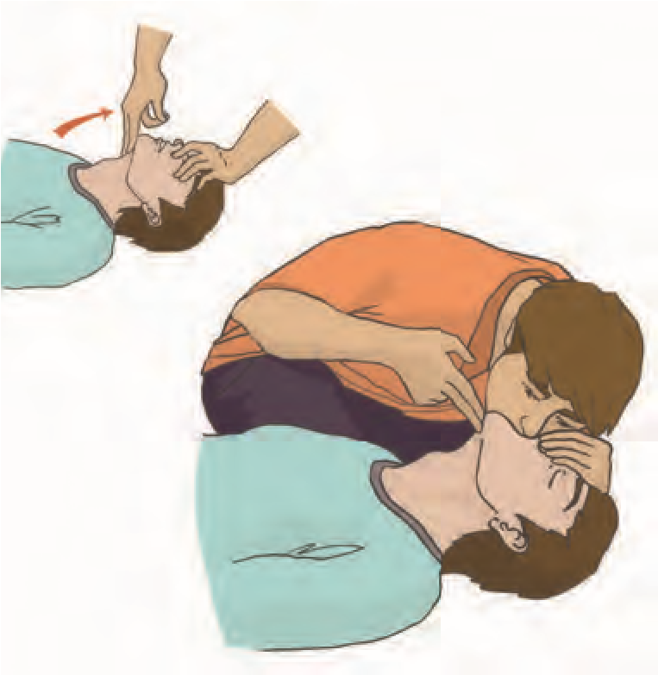
Рисунок 22
Для этого следует открыть дыхательные пути пострадавшего (запрокинуть голову, поднять подбородок), зажать его нос двумя пальцами, сделать два вдоха искусственного дыхания. Вдохи искусственного дыхания выполняются следующим образом: необходимо сделать свой нормальный вдох, герметично обхватить своими губами рот пострадавшего и выполнить равномерный выдох в его дыхательные пути в течение 1 секунды, наблюдая за движением его грудной клетки. Ориентиром достаточного объема вдуваемого воздуха и эффективного вдоха искусственного дыхания является начало подъема грудной клетки, определяемое участником оказания первой помощи визуально. После этого, продолжая поддерживать проходимость дыхательных путей, необходимо дать пострадавшему совершить пассивный выдох, после чего повторить вдох вышеописанным образом. На 2 вдоха искусственного дыхания должно быть потрачено не более 10 секунд. Не следует делать более двух попыток вдохов искусственного дыхания в перерывах между давлениями руками на грудину пострадавшего.
При этом рекомендуется использовать устройство для проведения искусственного дыхания из аптечки или укладки.
В случае невозможности выполнения искусственного дыхания методом «Рот-ко-рту» (например, повреждение губ пострадавшего), производится искусственное дыхание методом «Рот-к-носу». При этом техника выполнения отличается тем, что участник оказания первой помощи закрывает рот пострадавшему при запрокидывании головы и обхватывает своими губами нос пострадавшего.
Далее следует продолжить реанимационные мероприятия, чередуя 30 надавливаний на грудину с 2-мя вдохами искусственного дыхания.

Ошибки и осложнения, возникающие при выполнении реанимационных мероприятий
К основным ошибкам при выполнении реанимационных мероприятий относятся:
- нарушение последовательности мероприятий сердечно-легочной реанимации;
- неправильная техника выполнения давления руками на грудину пострадавшего (неправильное расположение рук, недостаточная или избыточная глубина надавливаний, неправильная частота, отсутствие полного поднятия грудной клетки после каждого надавливания);
- неправильная техника выполнения искусственного дыхания (недостаточное или неправильное открытие дыхательных путей, избыточный или недостаточный объем вдуваемого воздуха);
- неправильное соотношение надавливаний руками на грудину и вдохов искусственного дыхания;
- время между надавливаниями руками на грудину пострадавшего превышает 10 сек.
Самым распространенным осложнением сердечно-легочной реанимации является перелом костей грудной клетки (преимущественно ребер). Наиболее часто это происходит при избыточной силе давления руками на грудину пострадавшего, неверно определенной точке расположения рук, повышенной хрупкости костей (например, у пострадавших пожилого и старческого возраста).
Избежать или уменьшить частоту этих ошибок и осложнений можно при регулярной и качественной подготовке.

Показания к прекращению СЛР
Реанимационные мероприятия продолжаются до прибытия скорой медицинской помощи или других специальных служб, сотрудники которых обязаны оказывать первую помощь, и распоряжения их сотрудников о прекращении реанимации, либо до появления явных признаков жизни у пострадавшего (появления самостоятельного дыхания, возникновения кашля, произвольных движений).
В случае длительного проведения реанимационных мероприятий и возникновения физической усталости у участника оказания первой помощи необходимо привлечь помощника к осуществлению этих мероприятий. Большинство современных отечественных и зарубежных рекомендаций по проведению сердечно-легочной реанимации предусматривают смену ее участников примерно каждые 2 минуты, или спустя 5-6 циклов надавливаний и вдохов.
Реанимационные мероприятия могут не осуществляться пострадавшим с явными признаками нежизнеспособности (разложение или травма, несовместимая с жизнью), либо в случаях, когда отсутствие признаков жизни вызвано исходом длительно существующего неизлечимого заболевания (например, онкологического).

Мероприятия, выполняемые после прекращения СЛР. Устойчивое боковое положение
В случае появления самостоятельного дыхания у пострадавшего с отсутствующим сознанием (либо если у пострадавшего, внезапно потерявшего сознание, изначально имелось дыхание) ему необходимо придать устойчивое боковое положение.
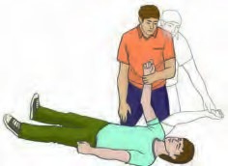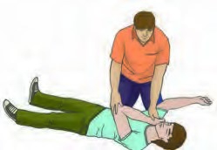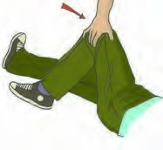
Рисунок 21 Рисунок 22 Рисунок 23

Для этого необходимо выполнить следующую последовательность действий:
Шаг 1. Расположить ближнюю руку пострадавшего под прямым углом к его телу (рисунок 21).
Шаг 2. Дальнюю руку пострадавшего приложить тыльной стороной ладони к противоположной щеке пострадавшего, придерживая ее своей рукой (рисунок 22).
Шаг 3. После этого согнуть дальнюю от себя ногу пострадавшего в колене, поставить ее с опорой на стопу, надавить на колено этой ноги на себя (в указанном на рисунке 23 направлении) и повернуть пострадавшего.
Шаг 4. После поворота пострадавшего набок слегка запрокинуть его голову для открытия дыхательных путей и подтянуть ногу, лежащую сверху, ближе к животу (рисунок 24).
В результате описанных выше действий пострадавший будет находиться в положении, изображенном на рисунке 25. Необходимо наблюдать за его состоянием до прибытия бригады скорой медицинской помощи, регулярно оценивая наличие у него дыхания.
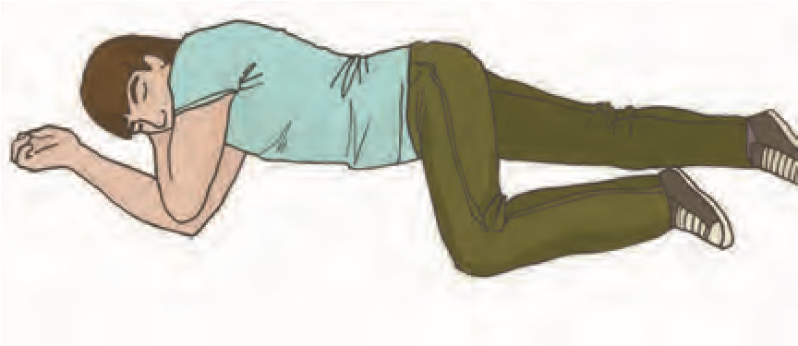
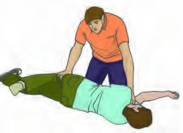
Рисунок 24 Рисунок 25

Особенности СЛР у детей
У детей сердечно-легочная реанимация может проводиться в той же последовательности, что и у взрослых, с той же частотой и тем же соотношением давления руками на грудину пострадавшего и вдохов искусственного дыхания, что и у взрослых. Надавливания на грудину выполняются на глубину, равную одной трети переднезаднего размера грудной клетки (примерно 4 см у детей до 1 года и 5 см у детей более старшего возраста). Давление на грудину производится двумя пальцами (для детей до 1 года), одной или двумя руками для детей более старшего возраста.
При проведении вдохов искусственного дыхания следует визуально контролировать объем вдуваемого воздуха (до начала подъема грудной клетки). Детям до 1 года при проведении искусственного дыхания необходимо охватывать своими губами рот и нос одновременно.

Порядок оказания первой помощи при частичном и полном нарушении проходимости верхних дыхательных путей, вызванном инородным телом у пострадавших в сознании, без сознания
Попадание инородных тел в верхние дыхательные пути – достаточно часто встречающееся происшествие, при котором смерть подавившегося без оказания первой помощи практически неминуема. Простые действия позволят избежать этого печального финала.
Типичным признаком нарушения проходимости дыхательных путей является поза, при которой человек держится рукой за горло и одновременно пытается кашлять, чтобы удалить инородное тело.
В соответствии с рекомендациями Российского Национального Совета по реанимации и Европейского Совета по реанимации выделяют частичное или полное нарушение проходимости верхних дыхательных путей, вызванное инородным телом. Для того, чтобы определить степень нарушения, можно спросить пострадавшего, подавился ли он.
При частичном нарушении проходимости верхних дыхательных путей пострадавший отвечает на вопрос, может кашлять.
При полном нарушении проходимости верхних дыхательных путей пострадавший не может говорить, не может дышать или дыхание явно затруднено (шумное, хриплое), может хватать себя за горло, может кивать.
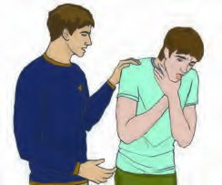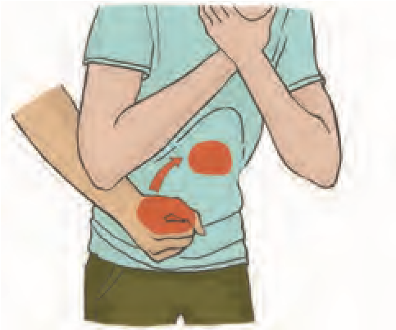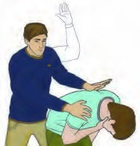
Рисунок 26 Рисунок 27 Рисунок 28
При частичном нарушении проходимости следует предложить пострадавшему покашлять (рисунок 26).
При полном нарушении проходимости верхних дыхательных путей необходимо предпринять меры по удалению инородного тела (рисунок 27):
- Встать сбоку и немного сзади пострадавшего.
- Придерживая пострадавшего одной рукой, другой наклонить его вперед, чтобы в случае смещения инородного тела оно попало в рот пострадавшего, а не опустилось ниже в дыхательные пути.
- Нанести 5 резких ударов основанием своей ладони между лопатками пострадавшего.
- Проверять после каждого удара, не удалось ли устранить нарушение проходимости.
- Если после 5 ударов инородное тело не удалено, то следует:
- встать позади пострадавшего и обхватить его обеими руками на уровне верхней части живота;
- сжать кулак одной из рук и поместить его над пупком большим пальцем к себе (рисунок 28);
- обхватить кулак другой рукой и, слегка наклонив пострадавшего вперед, резко надавить на его живот в направлении внутрь и кверху (рисунок 29);
- при необходимости надавливания повторить до 5 раз.
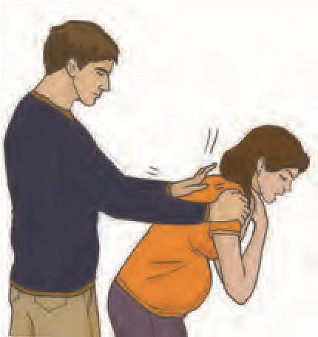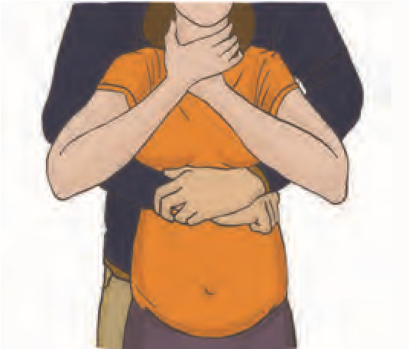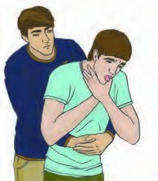
Рисунок 29 Рисунок 30 Рисунок 31
Если удалить инородное тело не удалось, необходимо продолжать попытки его удаления, перемежая пять ударов по спине с пятью надавливаниями на живот.
Если пострадавший потерял сознание – необходимо начать сердечно-легочную реанимацию в объеме давления руками на грудину и искусственного дыхания.
При этом следует следить за возможным появлением инородного тела во рту для того, чтобы своевременно удалить его.

Особенности оказания первой помощи тучному пострадавшему, беременной женщине, ребенку
В случае, если инородное тело нарушило проходимость дыхательных путей у тучного человека или беременной женщины, оказание первой помощи начинается также, как описано выше, с 5 ударов между лопатками (рисунок 30).
У тучных людей или беременных женщин не осуществляется давление на живот. Вместо него проводятся надавливания на нижнюю часть груди (рисунок 31).
Если инородное тело перекрыло дыхательные пути ребенку, то помощь оказывается похожим образом. Однако следует помнить о необходимости дозирования усилий (удары и надавливания наносятся с меньшей силой). Кроме того, детям до 1 года нельзя выполнять надавливания на живот. Вместо них производятся толчки в нижнюю часть грудной клетки двумя пальцами. При выполнении ударов и толчков грудным детям следует располагать их на предплечье человека, оказывающего помощь, головой вниз; при этом необходимо придерживать голову ребенка.
Детям старше 1 года можно выполнять надавливания на живот над пупком, дозируя усилие соответственно возрасту.
При отсутствии эффекта от этих действий необходимо приступить к сердечно-легочной реанимации.

Заключение
Остановка дыхания является наиболее опасными состоянием, могущим привести к смерти пострадавшего в течение нескольких минут. Крайне важно своевременное и правильное проведение реанимационных мероприятий, что может способствовать спасению жизни пострадавших.

Контроль полученных знаний
Примерные вопросы:
- Для чего проводится сердечно-легочная реанимация?
- В какой последовательности выполняются мероприятия сердечно-легочной реанимации?
- В каких случаях следует прекратить проведение сердечно-легочной реанимации?
- Что следует сделать после проведения сердечно-легочной реанимации, если у пострадавшего появилось самостоятельное дыхание?
- Как отличить частичное нарушение проходимости верхних дыхательных путей от полного нарушения проходимости верхних дыхательных путей?
- Какие существуют особенности оказания первой помощи тучному пострадавшему при инородном теле верхних дыхательных путей.

Тема 3. Оказание первой помощи при наружных кровотечениях и травмах

Изучаемые вопросы
Цель и порядок выполнения обзорного осмотра пострадавшего.
Понятия «кровотечение», «острая кровопотеря». Признаки различных видов наружного кровотечения (артериального, венозного, капиллярного, смешанного). Способы временной остановки наружного кровотечения: пальцевое прижатие артерии, наложение жгута, максимальное сгибание конечности в суставе, прямое давление на рану, наложение давящей повязки.
Оказание первой помощи при носовом кровотечении.
Понятие о травматическом шоке, причины и признаки. Мероприятия, предупреждающие развитие травматического шока.
Цель и последовательность подробного осмотра пострадавшего. Основные состояния, с которыми может столкнуться участник оказания первой помощи.
Травмы головы. Оказание первой помощи. Особенности ранений волосистой части головы. Особенности оказания первой помощи при травмах глаза и носа.
Травмы шеи, оказание первой помощи. Остановка наружного кровотечения при травмах шеи. Фиксация шейного отдела позвоночника (вручную, подручными средствами, с использованием медицинских изделий).
Травмы груди, оказание первой помощи. Основные проявления травмы груди, особенности наложения повязок при травме груди, наложение окклюзионной (герметизирующей) повязки. Особенности наложения повязки на рану груди с инородным телом.
Травмы живота и таза, основные проявления. Оказание первой помощи.
Закрытая травма живота с признаками внутреннего кровотечения. Оказание первой помощи. Особенности наложения повязок на рану при выпадении органов брюшной полости, при наличии инородного тела в ране.
Травмы конечностей, оказание первой помощи. Понятие «иммобилизация».
Способы иммобилизации при травме конечностей.
Травмы позвоночника. Оказание первой помощи.

Введение
Осмотр пострадавшего осуществляется для определения его состояния, наличия и расположения возможных повреждений. Сведения о состоянии пострадавшего, полученные при осмотре, используются при вызове скорой медицинской помощи (для сообщения необходимой информации диспетчеру) и при оказании первой помощи. Крайне важно качественно провести осмотр пострадавшего, поскольку в случае его небрежного проведения, возможно упустить (или своевременно не увидеть) тяжелые повреждения, которые могут привести к гибели пострадавшего.
Различные происшествия с наличием пострадавших часто сопровождаются травмированием. Одним из наиболее серьезных состояний является кровотечение. Это состояние представляет значительную опасность для жизни пострадавших и требует немедленных действий, окружающих для их спасения. В ходе занятия будут изучены основные способы остановки кровотечений. Эти действия позволяют спасти жизнь пострадавшего до приезда медицинских работников и препятствуют развитию тяжелых осложнений травмы, таких, например, как травматический шок.
В результате происшествий могут травмироваться различные части тела пострадавших. Оказание первой помощи при их травмировании может иметь определенные особенности, которые следует учитывать для более эффективных действий.

Основная часть

Цель и порядок выполнения обзорного осмотра пострадавшего
Целью обзорного осмотра является определение признаков кровотечения, требующего скорейшей остановки. Обзорный осмотр производится очень быстро, в течение 1-2 секунд, с головы до ног (рисунок 32).
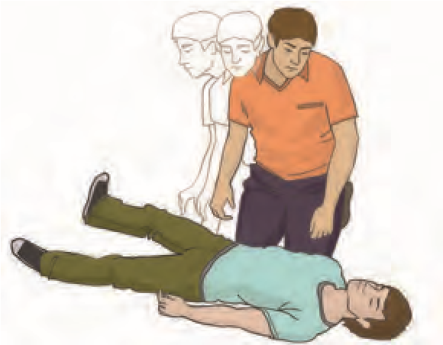
Рисунок 32
Под кровотечением понимают ситуацию, когда кровь (в норме находящаяся внутри сосудов человеческого тела) по разным причинам (чаще всего в результате травмы) покидает сосудистое русло, что приводит к острой кровопотере – безвозвратной утрате части крови. Это сопровождается снижением функции системы кровообращения по переносу кислорода и питательных веществ к органам, что ведет к ухудшению или прекращению их деятельности.
Основные признаки острой кровопотери:
- резкая общая слабость;
- чувство жажды;
- головокружение;
- мелькание «мушек» перед глазами;
- обморок (чаще при попытке встать);
- бледная, влажная и холодная кожа;
- учащенное сердцебиение;
- частое дыхание.
Указанные признаки могут наблюдаться как при наличии продолжающегося наружного кровотечения, так и при остановленном кровотечении, а также при отсутствии видимого или продолжающегося кровотечения.
В зависимости от величины кровопотери, вида сосуда, от того, какой орган кровоснабжался поврежденным сосудом, могут возникнуть различные нарушения в организме человека – от незначительных до прекращения жизнедеятельности, т.е. гибели пострадавшего. Это может произойти при повреждении крупных сосудов при неоказании первой помощи, т.е. при неостановленном сильном кровотечении. Компенсаторные возможности человеческого организма, как правило, достаточны для поддержания жизни при кровотечении слабой и средней интенсивности, когда скорость кровопотери невелика. В случае же повреждения крупных сосудов скорость кровопотери может быть настолько значительной, что гибель пострадавшего без оказания первой помощи может наступить в течение нескольких минут с момента получения травмы.

Признаки различных видов наружного кровотечения (артериального, венозного, капиллярного, смешанного)
Наружное кровотечение сопровождается повреждением кожных покровов и слизистых оболочек, при этом кровь изливается наружу в окружающую среду. По виду поврежденных сосудов кровотечения бывают:
- Артериальные. Являются наиболее опасными, так как при ранении крупных артерий происходит большая потеря крови за короткое время. Признаком артериальных кровотечений обычно является пульсирующая алая струя крови, быстро расплывающаяся лужа крови алого цвета, быстро пропитывающаяся кровью одежда пострадавшего.
- Венозные. Характеризуются меньшей скоростью кровопотери, кровь темновишневая, вытекает «ручьем». Венозные кровотечения могут быть менее опасными, чем артериальные, однако также требуют скорейшей остановки.
- Капиллярные. Наблюдаются при ссадинах, порезах, царапинах. Капиллярное кровотечение непосредственной угрозы для жизни, как правило, не представляет.
- Смешанные. Это кровотечения, при которых имеются одновременно артериальное, венозное и капиллярное кровотечение. Наблюдаются, например, при отрыве конечности. Опасны вследствие наличия артериального кровотечения.

Способы временной остановки наружного кровотечения: пальцевое прижатие артерии, наложение жгута, максимальное сгибание конечности в суставе, прямое давление на рану, наложение давящей повязки
В случае, если пострадавший получил травму, человеку, оказывающему первую помощь, необходимо выполнить следующие мероприятия:
- обеспечить безопасные условия для оказания первой помощи;
- убедиться в наличии признаков жизни у пострадавшего;
- провести обзорный осмотр для определения наличия кровотечения;
- определить вид кровотечения;
- выполнить остановку кровотечения наиболее подходящим способом или их комбинацией.
В настоящее время при оказании первой помощи используются следующие способы временной остановки кровотечения:
- прямое давление на рану;
- наложение давящей повязки;
- пальцевое прижатие артерии;
- максимальное сгибание конечности в суставе;
- наложение кровоостанавливающего жгута (табельного или импровизированного).
Прямое давление на рану является наиболее простым способом остановки кровотечений. При его использовании рана закрывается стерильными салфетками или стерильным бинтом, после чего на область раны осуществляется давление рукой участника оказания первой помощи с силой, достаточной для остановки кровотечения. При отсутствии бинта или салфеток для наложения на рану можно использовать любую подручную ткань (рисунок 40). При отсутствии табельных и подручных средств допустимо осуществлять давление на рану рукой участника оказания первой помощи (при этом не следует забывать о необходимости использования медицинских перчаток). Пострадавшему также можно рекомендовать попытаться самостоятельно остановить имеющееся у него кровотечение, используя прямое давление на рану.
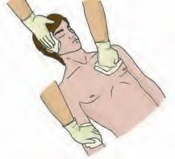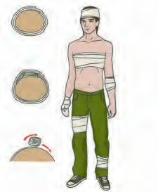
.
Рисунок 33 Рисунок 34
Давящая повязка – метод более продолжительной остановки кровотечения (рисунок 33). При ее наложении следует соблюдать общие принципы наложения бинтовых повязок: на рану желательно положить стерильные салфетки из аптечки, бинт должен раскатываться по ходу движения, по окончании наложения повязку следует закрепить, завязав свободный конец бинта вокруг конечности. Поскольку основная задача повязки – остановить кровотечение, она должна накладываться с усилием (давлением). Если повязка начинает пропитываться кровью, то поверх нее накладывают еще несколько стерильных салфеток и туго прибинтовывают.
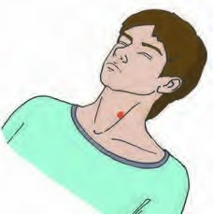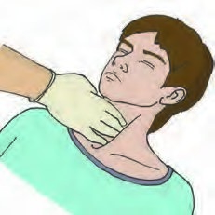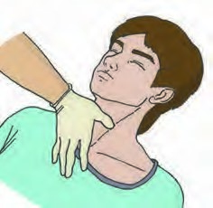
Рисунок 35 Рисунок 36 Рисунок 37
Пальцевое прижатие артерии позволяет достаточно быстро и эффективно останавливать кровотечение из крупных артерий. Давление осуществляется в определенных точках между раной и сердцем. Выбор точек обусловлен возможностью прижатия артерии к кости. Результатом является прекращение поступления крови к поврежденному участку сосуда и остановка или значительное ослабление кровотечения. Как правило, пальцевое прижатие артерии предшествует наложению кровоостанавливающего жгута и используется в первые секунды после обнаружения кровотечения и начала оказания первой помощи (так же, как и прямое давление на рану).
Пальцевое прижатие артерии может быть, как самостоятельным способом остановки кровотечения, так и использоваться в комплексе с другими способами (например, с давящей повязкой на рану). Эффективность и правильность использования этого способа определяется визуально – по уменьшению или остановке кровотечения.
Общая сонная артерия прижимается на передней поверхности шеи снаружи от гортани на стороне повреждения (рисунок 35). Давление в указанную точку может осуществляться четырьмя пальцами одновременно по направлению к позвоночнику (рисунок 36), при этом сонная артерия придавливается к нему. Другим вариантом пальцевого прижатия сонной артерии является давление в ту же точку большим пальцем по направлению к позвоночнику (рисунок 37). Прижимать необходимо с достаточной силой, т.к. кровотечения из сонной артерии очень интенсивные.
Подключичная артерия прижимается в ямке над ключицей к первому ребру (рисунок 38). Осуществлять давление в точку прижатия подключичной артерии можно с помощью четырех выпрямленных пальцев (рисунок 39). Другим способом пальцевого прижатия подключичной артерии является давление согнутыми пальцами (рисунок 40).
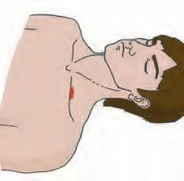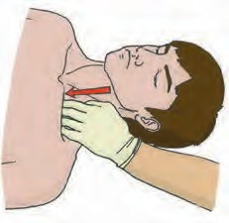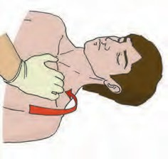
Рисунок 38. Рисунок 39. Рисунок 40.
Плечевая артерия прижимается к плечевой кости с внутренней стороны между бицепсом и трицепсом в средней трети плеча (рисунок 41), в случае если кровотечение возникло из ран средней и нижней трети плеча, предплечья и кисти. Давление на точку прижатия осуществляется с помощью четырех пальцев кисти, обхватывающей плечо пострадавшего сверху или снизу (рисунок 42).
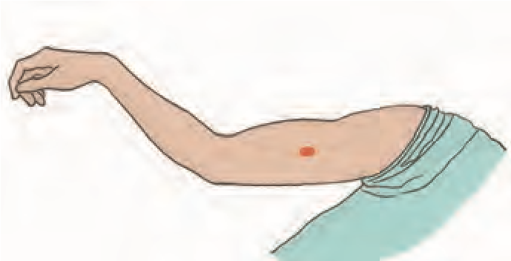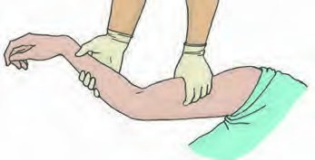
Рисунок 41. Рисунок 42.
Подмышечная артерия прижимается к плечевой кости в подмышечной впадине (рисунок 43) при кровотечении из раны плеча ниже плечевого сустава. Давление в точку прижатия подмышечной артерии производится прямыми, жестко зафиксированными пальцами с достаточной силой в направлении плечевого сустава. При этом область плечевого сустава пострадавшего следует придерживать другой рукой (рисунок 44).
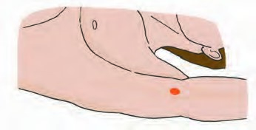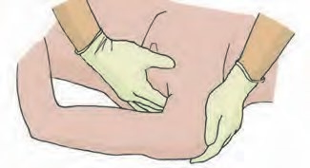
Рисунок 43. Рисунок 44.
Бедренная артерия прижимается ниже паховой складки (рисунок 45) при кровотечении из ран в области бедра. Давление выполняется кулаком, зафиксированным второй рукой, весом тела участника оказания первой помощи (рисунок 46).
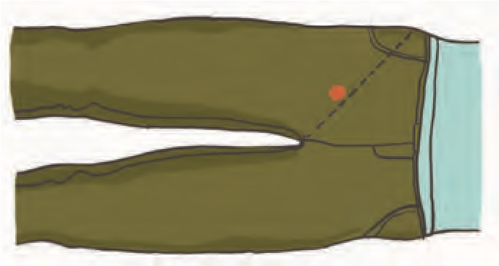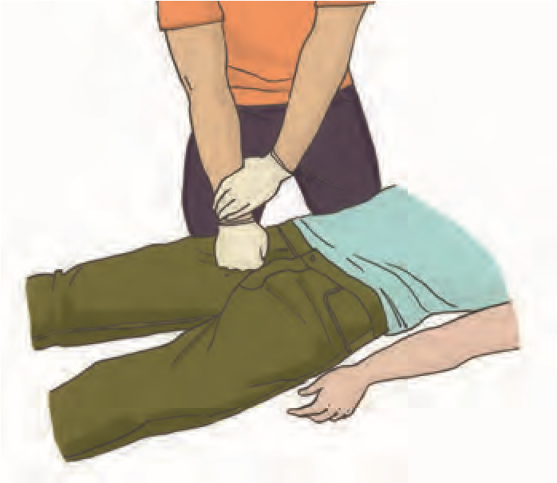
Рисунок 45. Рисунок 46
Максимальное сгибание конечности в суставе приводит к перегибу и сдавлению кровеносного сосуда, что способствует прекращению кровотечения. Этот способ достаточно эффективно останавливает кровотечение. Для повышения эффективности в область сустава необходимо вложить 1-2 бинта или свернутую валиком одежду. После сгибания конечность фиксируют руками, несколькими турами бинта или подручными средствами (например, брючным ремнем).
При кровотечениях из ран верхней части плеча и подключичной области верхнюю конечность заводят за спину со сгибанием в локтевом суставе и фиксируют бинтом или обе руки заводят назад со сгибанием в локтевых суставах и притягивают друг к другу бинтом.
Для остановки кровотечения из предплечья в локтевой сгиб вкладывают валик, конечность максимально сгибают в локтевом суставе и предплечье фиксируют к плечу в таком положении, например, ремнем (рисунок 47).
При повреждении сосудов стопы, голени и подколенной ямки в последнюю вкладывают несколько бинтов или валик из ткани, после чего конечность сгибают в коленном суставе и фиксируют в этом положении бинтом (рисунок 48).
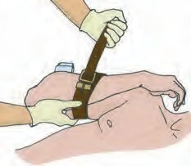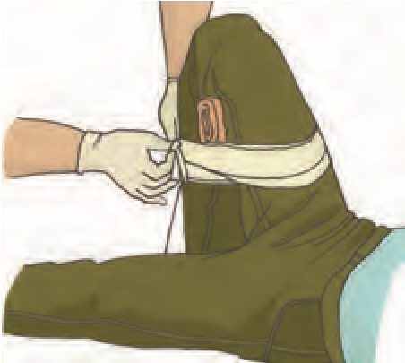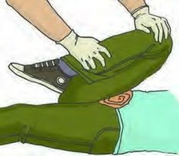
Рисунок 47 Рисунок 48. Рисунок 49.
Для остановки кровотечения при травме бедра сверток из ткани или несколько бинтов вкладывают в область паховой складки, нижнюю конечность сгибают в тазобедренном суставе (притягивают колено к груди) и фиксируют руками или бинтом (рисунок 49).
Наложение кровоостанавливающего жгута может применяться для более продолжительной временной остановки сильного артериального кровотечения. Для снижения негативного воздействия жгута на конечности его следует накладывать в соответствии со следующими правилами:
- Жгут следует накладывать только при артериальном кровотечении при ранении плеча и бедра.
- Жгут необходимо накладывать между раной (Рисунок 50) и сердцем, максимально близко к ране.
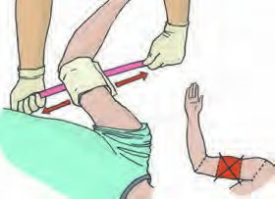
Рисунок 50
- Если место наложения жгута приходится на среднюю треть плеча и на нижнюю треть бедра, следует наложить жгут выше.
- Жгут на голое тело накладывать нельзя, только поверх одежды или тканевой (бинтовой) прокладки.
- Перед наложением жгут следует завести за конечность и растянуть (рисунок 50).
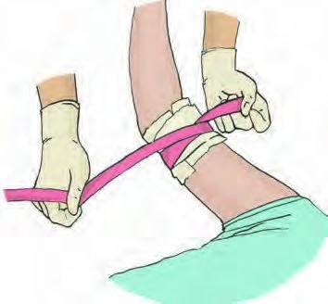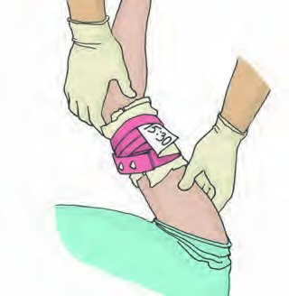
Рисунок 51 Рисунок 52
- Кровотечение останавливается первым (растянутым) туром жгута, все последующие (фиксирующие) туры накладываются так, чтобы каждый последующий тур примерно наполовину перекрывал предыдущий (рисунок 51).
- Жгут не должен быть закрыт повязкой или одеждой, т.е. должен быть на виду.
- Точное время наложения жгута следует указать в записке, записку поместить под жгут (рисунок 52).
- Максимальное время нахождения жгута на конечности не должно превышать 60 минут в теплое время года и 30 минут в холодное.
- После наложения жгута конечность следует иммобилизировать (обездвижить) и термоизолировать (укутать) доступными способами.
- Если максимальное время наложения жгута истекло, а медицинская помощь недоступна, следует сделать следующее:
- осуществить пальцевое прижатие артерии выше жгута;
- снять жгут на 15 минут;
- по возможности выполнить легкий массаж конечности, на которую был наложен жгут.
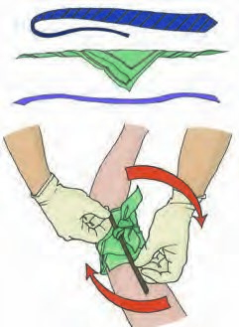
Рисунок 53
- Наложить жгут чуть выше предыдущего места наложения. Максимальное время повторного наложения – 15 минут.
В качестве импровизированного жгута можно использовать подручные средства: тесьму, платок, галстук и другие подобные вещи (рисунок 53). Для остановки кровотечения в этом случае из указанных материалов делается петля, закручивающаяся до остановки или значительного ослабления артериального кровотечения с помощью любого прочного предмета (металлического или деревянного прута). При достижении остановки кровотечения прут прибинтовывают к конечности. Импровизированные жгуты накладываются также по вышеописанным правилам (рисунок 53).

Оказание первой помощи при носовом кровотечении
Если пострадавший находится в сознании, необходимо усадить его со слегка наклоненной вперед головой и зажать ему нос в районе крыльев носа на 15-20 минут. При этом можно положить холод на переносицу. Если спустя указанное время кровотечение не остановилось, следует вызвать скорую медицинскую помощь, до приезда которой надо продолжать выполнять те же мероприятия.
Если пострадавший с носовым кровотечением находится без сознания, следует придать ему устойчивое боковое положение, контролируя проходимость дыхательных путей, вызвать скорую медицинскую помощь.

Понятие о травматическом шоке, причины и признаки
Травматический шок – это серьезное состояние, причинами развития которого являются тяжелые травмы и сильные кровотечения. Развитие травматического шока сопровождается тяжелыми нарушениями в работе всех систем организма, вплоть до смерти пострадавшего как на месте происшествия, так и впоследствии, на этапе транспортировки бригадой скорой медицинской помощи, а также лечения в медицинской организации. Усугубляют тяжесть шока детский и старческий возраст пострадавшего, переохлаждение, выраженный болевой синдром.
Признаками травматического шока являются:
- наличие тяжелой травмы и сильного кровотечения;
- нарушения дыхания и кровообращения (учащенное дыхание и сердцебиение);
- бледная холодная влажная кожа;
- возбуждение, сменяющееся апатией.
Мероприятия, предупреждающие развитие травматического шока
В большинстве случаев лечение шока требует усилий со стороны медработников, имеющих соответствующее оснащение. Однако, выполненные на этапе первой помощи простейшие действия позволяют предупредить развитие шока или снизить его тяжесть. К этим мероприятиям относятся:
- остановка кровотечения;
- придание пострадавшему оптимального положения тела;
- иммобилизация травмированных конечностей;
- защита от переохлаждения (укутывание подручными средствами или покрывалом спасательным изотермическим).

Цель и последовательность подробного осмотра пострадавшего
Подробный осмотр производится с целью выявления травм различных областей тела и других состояний, требующих оказания первой помощи. Он более детальный, чем обзорный. При его проведении участнику оказания первой помощи необходимо обращать внимание на изменение цвета кожи и появление на ней каких-либо образований (пузырей, кровоподтеков, опухолей), наличие ранений, инородных тел, костных отломков, деформаций конечностей и т.п.
Подробный осмотр производится в определенной последовательности.
Вначале осматривается и аккуратно ощупывается голова (рисунок 54) для определения наличия повреждений, кровотечений, кровоподтеков.
Далее осматривается шея пострадавшего (рисунок 55) для выявления возможных деформаций, костных выступов, болезненных мест. Осматривать следует крайне осторожно и аккуратно.
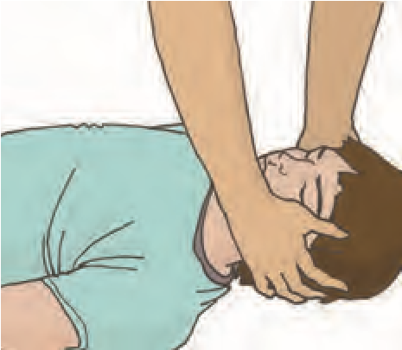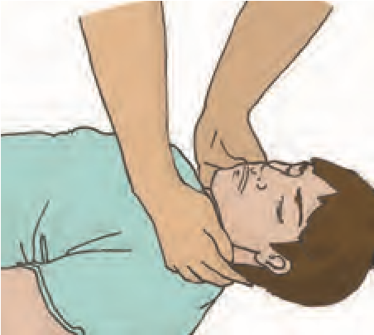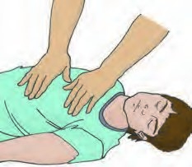
Рисунок 54. Рисунок 55. Рисунок 56.
Грудная клетка пострадавшего осматривается и ощупывается в следующей последовательности «передняя поверхность – задняя поверхность – боковые стороны» (рисунок 56). Без особой необходимости не следует поворачивать пострадавшего, чтобы осмотреть спину, достаточно аккуратно ощупать. В процессе осмотра грудной клетки можно обнаружить ранения ее различных отделов, деформацию.
После осмотра грудной клетки следует осмотреть живот и область таза (рисунок 57). Важно уделить внимание не только поиску открытых ран, но и наличию явно видимых кровоподтеков и ссадин как признаков возможной тупой травмы живота, внутренних органов и костей таза.
Последними осматриваются и ощупываются ноги (рисунок 58) и руки (рисунок 59). При осмотре конечностей следует обратить внимание на их возможную деформацию как на один из признаков перелома костей.
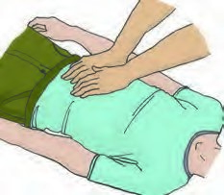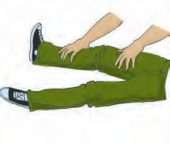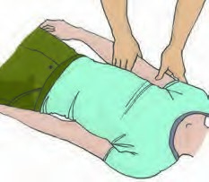
Рисунок 57. Рисунок 58. Рисунок 59.
Подробный осмотр следует проводить очень внимательно и осторожно, чтобы не причинить дополнительные страдания пострадавшему и не пропустить у него какой-либо тяжелой травмы.

Основные состояния, с которыми может столкнуться участник оказания первой помощи
При подробном осмотре пострадавшего участник оказания первой помощи может столкнуться с травмами различных областей тела, ожогами, отморожениями и т.д. В данной теме рассказано об оказании первой помощи при травмах различных областей тела. О том, как оказывать помощь при прочих состояниях, изложено в теме 4.
Травмы головы. Оказание первой помощи
Травмы головы являются одними из наиболее тяжелых повреждений, которые пострадавшие могут получить в результате происшествий. Очень часто они (особенно ранения волосистой части головы) сопровождаются значительным кровотечением, которое может угрожать жизни пострадавшего на месте происшествия. Травмы головы часто сопровождаются нарушением функции головного мозга.
Для черепно-мозговой травмы характерны бледность, общая слабость, сонливость, головная боль, головокружение и потеря сознания. Пострадавший может быть в сознании, но при этом не помнит обстоятельств травмы и событий, ей предшествующих. Более тяжелое повреждение мозга сопровождается длительной потерей сознания, параличами конечностей. Переломы костей черепа могут сопровождаться, кроме того, следующими признаками: выделение бесцветной или кровянистой жидкости из ушей, носа; кровоподтеки вокруг глаз.
Первая помощь при травме головы будет заключаться в остановке кровотечения, вызове скорой медицинской помощи и контроле состояния пострадавшего.
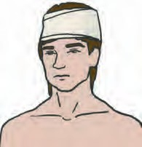
Рисунок 60
Если пострадавший находится без сознания, следует придать ему устойчивое боковое положение, которое уменьшает вероятность западения языка и сводит к минимуму возможность попадания рвотных масс или крови в дыхательные пути.
При наличии раны и кровотечения надо выполнить прямое давление на рану, при необходимости – наложить повязку (рисунок 60).
В случае, если у пострадавшего отмечаются признаки нарушения целостности костей черепа, необходимо обложить края раны бинтами и только после этого накладывать повязку. При нахождении в ране инородного предмета нужно зафиксировать его, обложив салфетками или бинтами, и наложить повязку. Извлекать инородный предмет запрещено.
Особенности ранений волосистой части головы
Кровотечения при ранениях волосистой части головы, как правило, очень обильные, и не могут остановиться самостоятельно. Для остановки кровотечения из волосистой части головы необходимо выполнить прямое давление на рану и наложить давящую повязку.
Особенности оказания первой помощи при травмах глаза и носа
При повреждениях глаз следует наложить повязку с использованием стерильного перевязочного материала из аптечки первой помощи. Повязка в любом случае накладывается на оба глаза, так как при оставлении здорового глаза открытым, он будет невольно следить за окружающим и приводить к движению пострадавшего глаза. Это может усугубить его повреждение.
Травы носа очень часто сопровождаются наружным кровотечением. Если пострадавший находится в сознании, необходимо усадить его со слегка наклоненной вперед головой и зажать ему нос в районе крыльев носа на 15-20 минут. При этом можно положить холод на переносицу. Если спустя указанное время кровотечение не остановилось, следует вызвать скорую медицинскую помощь, до приезда которой надо продолжать выполнять те же мероприятия. Если пострадавший с носовым кровотечением находится без сознания, следует придать ему устойчивое боковое положение, контролируя проходимость дыхательных путей, вызвать скорую медицинскую помощь. Самостоятельное вправление переломов носа недопустимо.
Травмы шеи, оказание первой помощи. Временная остановка наружного кровотечения при травмах шеи
Травмы шеи могут представлять непосредственную опасность для жизни в том случае, если имеется повреждение крупных сосудов, особенно сонных артерий. Для того, чтобы предупредить смерть пострадавшего, необходимо сразу после обнаружения артериального кровотечения произвести его остановку.
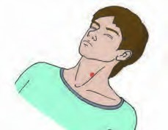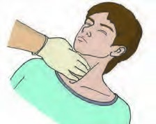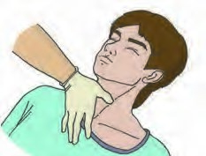
Рисунок 61. Рисунок 62. Рисунок 63.
Наиболее быстрым способом является пальцевое прижатие сонной артерии между раной и сердцем, производимое на передней поверхности шеи снаружи от гортани по направлению к позвоночнику на стороне повреждения (рисунок 61) четырьмя пальцами одновременно (рисунок 62) или большим пальцем (рисунок 63).
При затруднениях с определением места надавливания возможно использовать прямое давление на рану.
При наличии венозного кровотечения для его остановки используется давящая повязка.
Фиксация шейного отдела позвоночника (вручную, подручными средствами, с использованием медицинских изделий)
Достаточно серьезной травмой является повреждение шейного отдела позвоночника, которое может развиться, например, при дорожно-транспортном происшествии (при ударе сзади или наезде на препятствие может возникнуть так называемая «хлыстовая» травма, приводящая к повреждению шейных позвонков вследствие резкого разгибания или резкого сгибания шеи), падении с высоты, нырянии и т.д. При травме шейного отдела позвоночника с повреждением спинного мозга пострадавший может быть в сознании, но полностью или частично обездвижен. Вывихи и переломы шейных позвонков проявляются резкой болью в области шеи. Пострадавший может поддерживать голову руками, мышцы шеи будут напряжены.
При оказании первой помощи следует помнить, что смещение поврежденных шейных позвонков может привести к тяжелым последствиям, вплоть до остановки дыхания и кровообращения. Необходимо исключить дополнительную травму и возможность повреждения спинного мозга при извлечении и перемещении пострадавшего. Для этого необходимо вручную поддерживать голову в положении, ограничивающем движение, дожидаясь прибытия скорой медицинской помощи.
При экстренном извлечении пострадавшего необходимо использовать фиксацию шеи рукой (рисунок 64).
При перемещении пострадавшего необходимо фиксировать его голову и шею вручную предплечьями (рисунок 65).
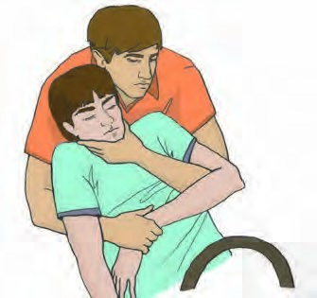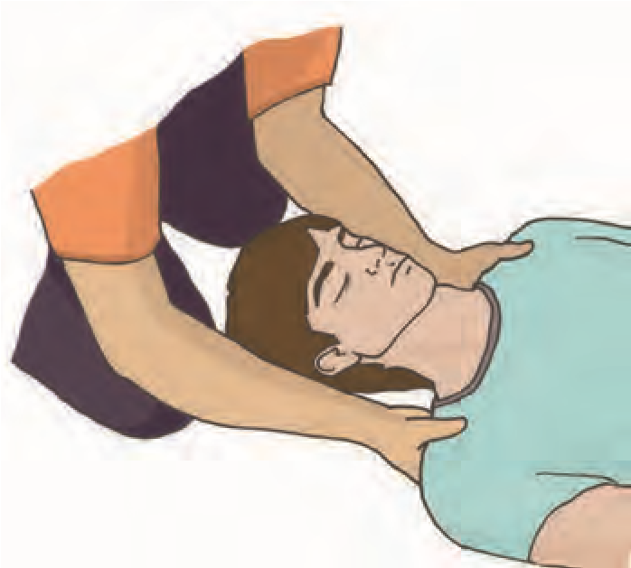
Рисунок 64 Рисунок 65
В качестве подручных средств для фиксации шейного отдела позвоночника могут быть использованы элементы одежды (курка, свитер и т.п.), которые оборачивают вокруг шеи, предотвращая сдавление мягких тканей и органов шеи, но добиваясь того, чтобы края импровизированного воротника туго подпирали голову.
При наличии в оснащении табельных устройств для фиксации шейного отдела позвоночника (шейные воротники, шейные шины) необходимо использовать их в соответствии с их инструкциями по применению. Подобные устройства накладываются вдвоем, при этом один из участников оказания первой помощи фиксирует голову и шею пострадавшего своими руками, помощник располагает заднюю часть воротника на задней поверхности шеи пострадавшего (рисунок 66). После этого загибает переднюю часть вперед и фиксирует (способ фиксации определяется конструкцией воротника) (рисунок 67).
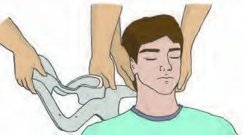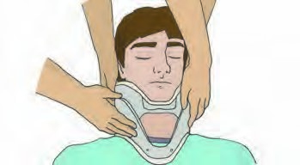
Рисунок 66 Рисунок 65
Травмы груди, оказание первой помощи
Травмы груди являются одними из наиболее тяжелых повреждений. В грудной клетке располагаются жизненно важные органы (сердце, легкие), крупные сосуды, повреждение которых может быть смертельно опасно. При повреждениях грудной клетки часто развиваются тяжелые осложнения (например, нарушения дыхания), которых можно избежать при своевременном оказании первой помощи.
Основные проявления травмы груди, особенности наложения повязок при травме груди, наложение окклюзионной (герметизирующей) повязки.
При травмах груди часто отмечаются переломы и ушибы ребер, которые характеризуются припухлостью в месте перелома, резкой болью, усиливающейся при дыхании и изменении положения тела пострадавшего.
При переломах и ушибах ребер необходимо придать пострадавшему полусидячее положение и контролировать его состояние до прибытия скорой медицинской помощи (рисунок 68).
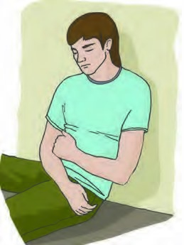
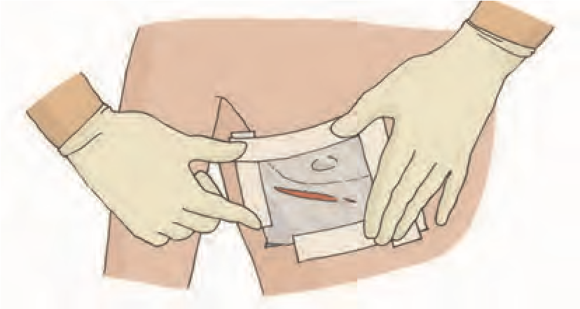

Рисунок 68 Рисунок 69
Помимо переломов ребер встречаются и ранения груди, при которых нарушается ее герметичность, что, в свою очередь, приводит к резким нарушениям в работе легких и сердца. Без оказания адекватной и своевременной помощи это может привести к смерти пострадавшего в течение короткого промежутка времени. Признаками такого повреждения является наличие раны в области грудной клетки, через которую во время вдоха с характерным всасывающим звуком засасывается воздух; на выдохе кровь в ране может пузыриться. Дыхание у пострадавшего частое, поверхностное, кожа бледная с синюшным оттенком.
При ранениях груди следует осуществить первичную герметизацию раны ладонью, после чего наложить герметизирующую (окклюзионную) повязку. Для этого непосредственно на рану помещается воздухонепроницаемый материал (упаковка от перевязочного пакета или бинта, полиэтилен, клеенка).
После наложения воздухонепроницаемого материала его можно закрепить лейкопластырем и оставить незафиксированным уголок (рисунок 69). Оставленный свободный уголок выполняет функцию клапана – не дает воздуху поступать в грудную клетку и позволяет снизить избыточное давление в ней.
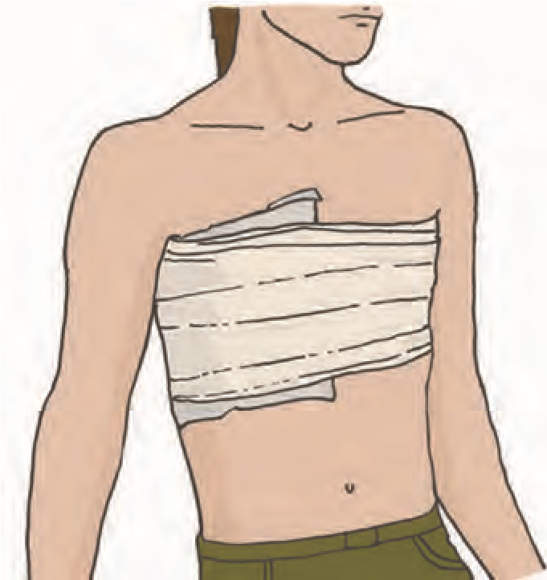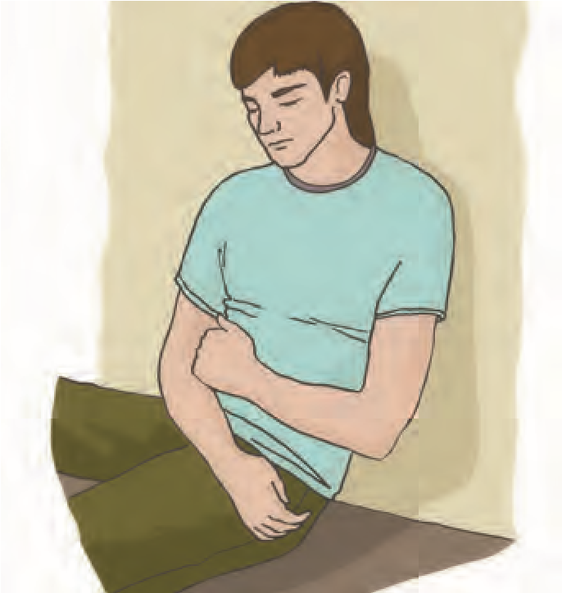
Рисунок 70 Рисунок 71
Другим доступным способом является закрепление воздухонепроницаемого материала бинтом (рисунок 70).
Такому пострадавшему также следует придать полусидячее положение с наклоном в пораженную сторону (рисунок 71).
Особенности наложения повязки на рану груди с инородным телом
При обнаружении инородного тела в ране грудной клетки (осколка стекла, металла, ножа и т.д.) ни в коем случае не следует вынимать его из раны. Необходимо обложить инородный предмет салфетками или бинтами, наложив поверх них давящую повязку для остановки кровотечения.
Травмы живота и таза, основные проявления. Оказание первой помощи
Травмы живота могут быть закрытыми (без ранения брюшной стенки) и открытыми (при наличии раны на животе). Закрытая травма живота может оставаться незамеченной, пока внутреннее кровотечение не вызовет резкого ухудшения состояния. Открытая травма живота может сопровождаться выпадением внутренних органов и кровотечением.
Основной задачей первой помощи при травмах живота является остановка кровотечения при открытой травме (прямым давлением на рану, наложением давящей повязки), вызов скорой медицинской помощи и контроль состояния пострадавшего до ее прибытия.
Травмы таза также могут представлять опасность для жизни пострадавшего. К примеру, такие травмы наблюдаются у пешеходов, сбитых грузовым автотранспортом. Они очень часто сочетаются с повреждениями живота. Признаками травмы таза могут быть боли внизу живота, кровоподтеки и ссадины в этой области.
Первая помощь при травмах таза заключается в придании пострадавшему положения на спине с валиком под полусогнутыми разведенными ногами и контроле его состояния до прибытия бригады скорой медицинской помощи (рисунок 72).
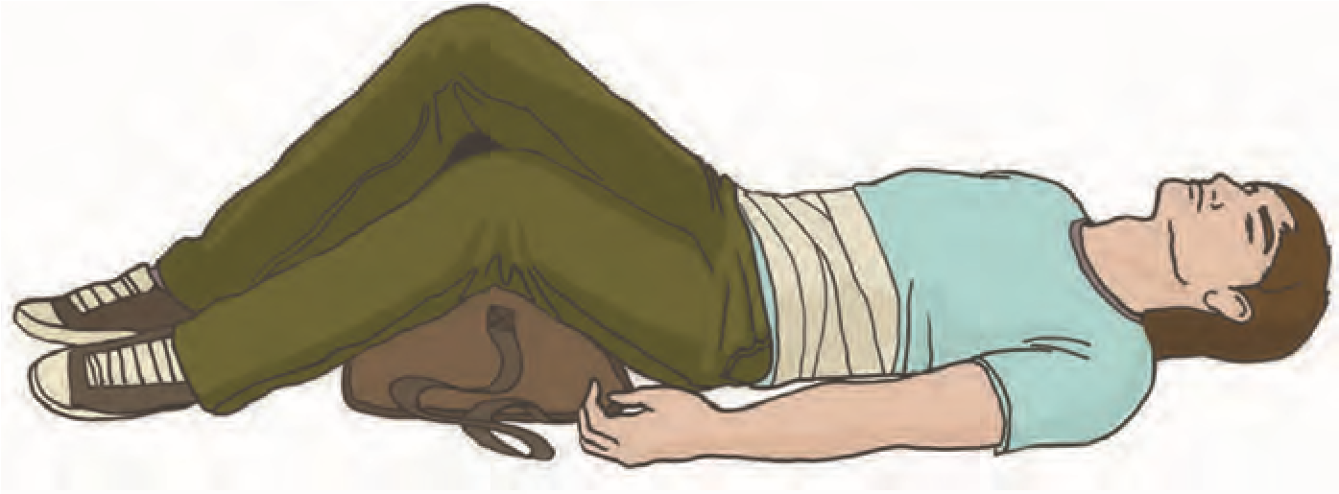
Рисунок 72
Закрытая травма живота с признаками внутреннего кровотечения. Оказание первой помощи
При закрытых травмах живота повреждения его передней стенки могут быть малозаметными. При этом пострадавшие могут жаловаться на постоянную острую боль по всему животу, сухость во рту, тошноту и рвоту. Могут отмечаться признаки кровопотери: резкая общая слабость, чувство жажды, головокружение, мелькание «мушек» перед глазами, обморок (чаще при попытке встать), бледная, влажная и холодная кожа, учащенное дыхание и сердцебиение. При повреждении внутренних органов пострадавший нуждается в скорейшей хирургической помощи, поэтому все пострадавшие с любыми травмами живота должны быть быстро доставлены в лечебное учреждение.
Первая помощь при закрытой травме живота с признаками кровопотери – вызвать скорую медицинскую помощь, положить холод на живот, пострадавшему придать положение на спине с валиком под полусогнутыми разведенными в стороны ногами, контролировать его состояние (рисунок 79).
Особенности наложения повязок на рану при выпадении органов брюшной полости, при наличии инородного тела в ране
При повреждении живота запрещается вправлять в рану выпавшие внутренние органы, туго прибинтовывать их, извлекать из раны инородный предмет, давать обезболивающие препараты, поить и кормить пострадавшего. Выпавшие внутренние органы необходимо закрыть стерильными салфетками (желательно, смоченными водой) или чистой тканью. При нахождении в ране инородного предмета – зафиксировать его, обложив салфетками или бинтами, и наложить повязку для остановки кровотечения.

Травмы конечностей, оказание первой помощи
Травмы конечностей часто сопровождаются повреждением кровеносных сосудов, поэтому важно своевременно остановить обнаруженное кровотечение. Для этого применяются все способы: прямое давление на рану, наложение давящей повязки, пальцевое прижатие артерии, максимальное сгибание конечности в суставе, наложение кровоостанавливающего жгута Выбор способа определяется следующими факторами:
- вид кровотечения (для остановки венозного кровотечения не следует использовать наложение жгута или пальцевое прижатие артерии);
- место ранения;
- предполагаемый срок прибытия медработников (в случае, если их прибытие ожидается в ближайшее время, можно использовать более простые способы остановки кровотечения, например, прямое давление на рану);
- наличие оснащения (при отсутствии табельных жгутов, для остановки артериального кровотечения возможно применение подручных средств – галстуков, ремней);
- состояние кровотечения (остановилось или не остановилось).

Понятие «иммобилизация». Способы иммобилизации при травме конечностей
Иммобилизация – это создание неподвижности (покоя) поврежденной части тела с помощью подручных средств, готовых транспортных шин (изделий медицинского назначения, входящих в состав аптечек первой помощи) или используя здоровые части тела пострадавшего (аутоиммобилизация).
При наличии подозрения на травму костей, человеку, оказывающему первую помощь, следует определиться с тактикой действий в отношении пострадавшего.
В основной массе случаев следует вызвать и дождаться приезда бригады скорой медицинской помощи, которая сможет выполнить качественное обезболивание и иммобилизацию травмированной конечности. В данном случае до приезда бригады скорой медицинской помощи следует придерживать травмированную конечность вручную и контролировать состояние пострадавшего.
Если же в результате особых обстоятельств предполагается транспортировка пострадавшего (или его переноска на дальнее расстояние), следует выполнить иммобилизацию поврежденной конечности. При этом следует фиксировать минимум два сустава (один ниже, другой выше перелома). При переломе плеча и бедра надо фиксировать три сустава – плечевой, локтевой, лучезапястный или тазобедренный, коленный, голеностопный соответственно. Наиболее доступным, безопасным и эффективным для большинства участников оказания первой помощи способом иммобилизации при травме конечностей является так называемая аутоиммобилизация. Для этого поврежденную ногу можно прибинтовать к здоровой ноге, проложив между ними мягкий материал
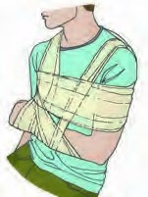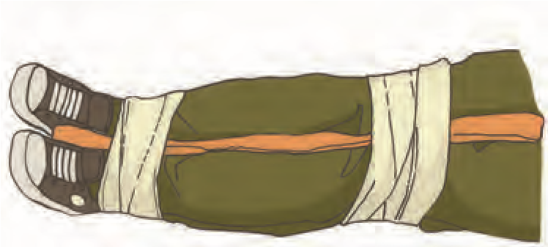
Рисунок 73 Рисунок 74
Поврежденную руку можно зафиксировать, прибинтовав к туловищу (рисунок 73). На область предполагаемой травмы можно положить холод.
Иммобилизация также может осуществляться с помощью импровизированных шин (доски, куски плотного картона или пластмассы, лыжи и т.п.). Накладывать их нужно поверх одежды и обуви пострадавшего, без исправления положения конечности, также фиксируя два или три сустава (в зависимости от места перелома). Перед наложением импровизированную шину необходимо обмотать бинтом или обернуть (рисунок 74) тканью или одеждой. Использовать импровизированные шины рекомендуется ограниченно, поскольку фиксация с их помощью может быть затруднена, неудобна и небезопасна.
Табельные шины входят в ограниченное количество аптечек и укладок, предназначенных для профессиональных контингентов. Они бывают различных конструкций, перед их использованием необходимо ознакомиться с инструкцией производителя.

Травмы позвоночника. Оказание первой помощи
Повреждение позвоночника – серьезный вид травм. Вывихи и переломы грудных и поясничных позвонков сопровождаются болями в области поврежденного позвонка. При повреждении спинного мозга могут быть нарушения чувствительности и движений в конечностях (параличи).
При оказании первой помощи следует помнить о необходимости уменьшить подвижность позвоночника. Для этого, например, после извлечения или при перемещении пострадавший должен находиться на ровной, жесткой, горизонтальной поверхности (рисунок 75).
Перемещение или перекладывание пострадавшего следует осуществлять с помощью нескольких человек (рисунок 76), особое внимание следует уделить фиксации шейного отдела позвоночника (рисунок 77).
При отсутствии дыхания или кровообращения необходимо приступить к сердечно-легочной реанимации в объеме надавливаний на грудину и вдохов искусственного дыхания.
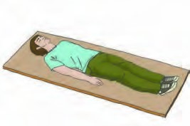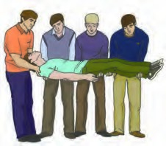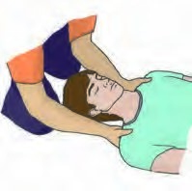
Рисунок 75 Рисунок 76 Рисунок 77

Контроль полученных знаний
Примерные вопросы:
Чем опасно повреждение грудной клетки?
Какое кровотечение следует стараться остановить в первую очередь?
Каким образом можно зафиксировать шею пострадавшего при подозрении на перелом шейного отдела позвоночника?
Что не следует предпринимать в отношении пострадавшего с травмой живота?
Следует ли извлекать инородный предмет из раны?
Каким образом проводится остановка наружного кровотечения при ранении головы?
Каким образом производится пальцевое прижатие сонной артерии
Что можно использовать в качестве импровизированного кровоостанавливающего жгута?
Что такое окклюзионная повязка?

Тема 4. Оказание первой помощи при прочих состояниях

Изучаемые вопросы
Виды ожогов, их признаки. Понятие о поверхностных и глубоких ожогах. Ожог верхних дыхательных путей, основные проявления. Оказание первой помощи.
Перегревание, факторы, способствующие его развитию. Основные проявления, оказание первой помощи.
Холодовая травма, ее виды. Основные проявления переохлаждения (гипотермии), отморожения, оказание первой помощи.
Отравления, пути попадания ядов в организм. Признаки острого отравления.
Оказание первой помощи при попадании отравляющих веществ в организм через дыхательные пути, пищеварительный тракт, через кожу.
Цель и принципы придания пострадавшим оптимальных положений тела. Оптимальные положения тела пострадавшего с травмами груди, живота, таза, конечностей, с потерей сознания, с признаками кровопотери.
Способы контроля состояния пострадавшего, находящегося в сознании, без сознания.
Психологическая поддержка. Цели оказания психологической поддержки.
Общие принципы общения с пострадавшими, простые приемы психологической поддержки. Способы самопомощи в экстремальных ситуациях.
Принципы передачи пострадавшего бригаде скорой медицинской помощи, другим специальным службам, сотрудники которых обязаны оказывать первую помощь.

Введение
На организм человека, помимо механических факторов, могут воздействовать и другие повреждающие агенты, например, агрессивные химические вещества (кислоты и щелочи), высокая или низкая температура окружающей среды и т.д. Все они могут причинить вред человеческому организму, в некоторых случаях, достаточно тяжелый.
Токсические вещества также могут попадать внутрь организма, вызывая тяжелые отравления. Этим веществом может быть лекарство или любой другой химикат, принятый человеком намеренно, случайно или использованный для преднамеренного лишения жизни. Отравления являются третьей по распространенности причиной случайной смерти в России. Жертвами отравлений становятся как взрослые (чаще в результате нарушений правил техники безопасности, производственной аварии, попытки суицида или насильственных действий), так и дети (по неосторожности).
В ходе оказания первой помощи иногда требуется придать пострадавшему определенное положение, которое может улучшить его самочувствие. Это положение определяется характером повреждений у пострадавшего и удобством для него.
До приезда скорой медицинской помощи или других служб рекомендуется не только оказывать первую помощь, но и осуществлять контроль состояния пострадавшего и его психологическую поддержку с помощью простых приемов. Психологическая поддержка является важной частью оказания первой помощи, поскольку может улучшить самочувствие пострадавшего и мобилизовать его. Также психологическая поддержка может потребоваться участникам происшествия, не имеющим травм.

Основная часть

Виды ожогов, их признаки.

Понятие о поверхностных и глубоких ожогах
Ожоги могут возникать под прямым воздействием на кожу пламени, пара, от горячего предмета (термические ожоги); кислот, щелочей и других агрессивных веществ (химические ожоги); электричества (электроожоги), излучения (радиационные ожоги, например, солнечные). Оказание помощи при различных видах ожогов практически одинаково.
Существуют различные классификации степеней ожогов, однако для оказания первой помощи проще разделить ожоги на поверхностные и глубокие.
Признаками поверхностного ожога являются покраснение и отек кожи в месте воздействия поражающего агента, а также появление пузырей, заполненных прозрачной жидкостью.
Глубокие ожоги проявляются появлением пузырей, заполненных кровянистым содержимым, которые могут быть частично разрушены, кожа может обугливаться и становиться нечувствительной к боли. Часто при ожогах сочетаются глубокие и поверхностные поражения.
Тяжесть состояния пострадавшего зависит не только от глубины повреждения, но и от площади ожоговой поверхности. Площадь ожога можно определить «методом ладони» (площадь ладони примерно равна 1% площади поверхности тела) или «методом девяток» (при этом площадь тела делится на участки, размеры которых кратны 9% площади тела – голова и шея 9%, грудь 9%, живот 9%, правая и левая рука по 9%; правая и левая нога по 18%, спина 18%), оставшийся 1% – область промежности. При определении площади ожога можно комбинировать эти способы.
Опасными для жизни пострадавшего являются поверхностные ожоги площадью более 15% и глубокие ожоги площадью более 5% площади тела.
Первая помощь при ожогах заключается в прекращении действия повреждающего агента (тушение огня, удаление химических веществ, прекращение действия электрического тока на организм), охлаждении обожженной части тела под струей холодной воды в течение 20 минут (при отсутствии воды можно заменить приложением холода поверх повязки или ткани). При термическом ожоге немедленное охлаждение ослабляет боль, снижает отечность, уменьшает площадь и глубину ожогов.
При химическом ожоге необходимо смыть вещество с поверхности кожи струей проточной воды. Учитывая то, что часто химическая структура повреждающего вещества неизвестна, нейтрализующие растворы отсутствуют или на их приготовление требуется много времени, ограничиваются промыванием кожи проточной водой в течение 20 минут. При этом химическое вещество полностью смывается в кожи, и нейтрализовать его нет необходимости.
Ожоговую поверхность следует закрыть нетугой повязкой, дать пострадавшему теплое питье. Обязательно следует вызвать скорую медицинскую помощь.
При оказании первой помощи запрещается вскрывать ожоговые пузыри, убирать с пораженной поверхности части обгоревшей одежды, наносить на пораженные участки мази, жиры.
Ожог верхних дыхательных путей, основные проявления. Оказание первой помощи
Заподозрить наличие ожога верхних дыхательных путей у пострадавшего можно, если он находился в горящем помещении. Проявляется это состояние одышкой, кашлем. При этом могут отмечаться закопченность и ожоги лица, обгоревшие усы и борода. Первая помощь будет заключаться в скорейшем выносе пострадавшего на свежий воздух, придании ему оптимального положения (полусидя) и вызове скорой медицинской помощи.

Перегревание, факторы, способствующие его развитию. Основные проявления, оказание первой помощи
Перегревание (тепловой удар) развивается обычно при нарушениях теплоотдачи организма вследствие длительного нахождения человека в условиях повышенной температуры окружающего воздуха (особенно в сочетании с высокой влажностью), например, в автомобиле или жарком помещении; при работе в защитном снаряжении, затрудняющем теплоотдачу, и т.п.
Признаками перегревания являются повышенная температура тела, головная боль, тошнота и рвота, головокружение, слабость, потеря сознания, судороги, учащенное сердцебиение, учащенное поверхностное дыхание. В тяжелых случаях возможна остановка дыхания и кровообращения.
При возникновении признаков перегревания, пострадавшего необходимо переместить в прохладное место, при наличии сознания дать выпить охлажденной воды, расстегнуть или снять одежду. Пострадавшему без сознания следует придать устойчивое боковое положение (рисунок 78).
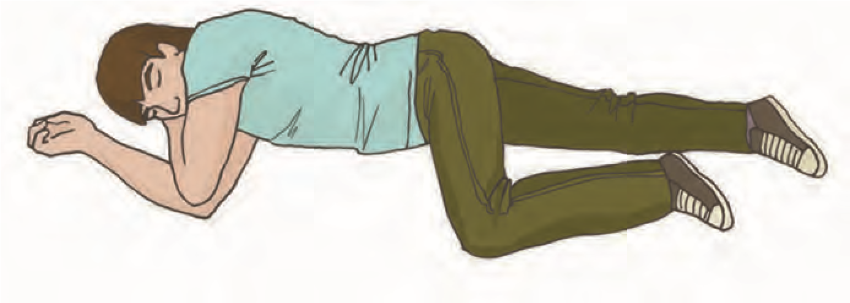
Рисунок 78
Не следует допускать резкого охлаждения тела пострадавшего (например, помещать в ванну с холодной водой). До приезда скорой медицинской помощи нужно контролировать состояние пострадавшего, быть готовым к началу сердечно-легочной реанимации.

Холодовая травма, ее виды
Холодовая травма проявляется в виде общего воздействия пониженной температуры окружающей среды на все тело человека (переохлаждение) либо в виде локального повреждения организма (отморожение).
Основные проявления переохлаждения (гипотермии), отморожения, оказание первой помощи
Переохлаждение – расстройство функций организма в результате понижения температуры тела под действием холода. Как правило, развивается на фоне нарушений теплорегуляции, вызванных длительным нахождением на холоде во влажной одежде и обуви или в одежде, несоответствующей температурному режиму. Также переохлаждению может способствовать травма, физическое переутомление, голодание, алкогольное или наркотическое опьянение, детский или старческий возраст.
Признаками переохлаждения пострадавшего являются жалобы на ощущение холода, дрожь, озноб (в начальной стадии переохлаждения). В дальнейшем появляется заторможенность, утрачивается воля к спасению, появляется урежение пульса и дыхания.
При продолжающемся переохлаждении сознание утрачивается, пульс замедляется до 30-40 в минуту, а число дыханий до 3-6 раз в минуту. Переохлаждение может сочетаться с отморожениями, что следует учитывать при оказании первой помощи, в ходе которой следует поменять одежду пострадавшего на теплую и сухую, укутать его подручными средствами (например, одеялом), переместить в более теплое помещение, дать теплое питье (если он находится в сознании). В помещении можно осуществить согревание в виде теплых воздушных ванн (направить на пострадавшего поток теплого воздуха).
При наличии спасательного изотермического покрывала (входит в состав аптечки для оказания первой помощи работникам), необходимо укутать им пострадавшего серебристой стороной внутрь, оставив свободным лицо (рисунок 79).
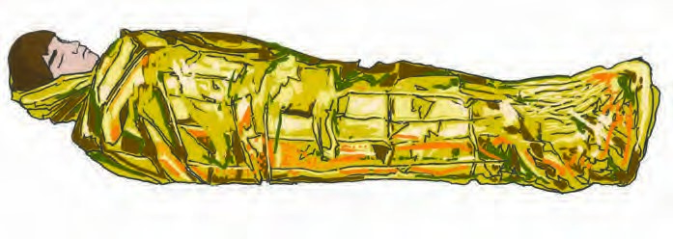
Рисунок 79
При выраженном переохлаждении необходимо контролировать состояние, быть готовым к проведению сердечно-легочной реанимации в объеме давления руками на грудину пострадавшего и вдохов искусственного дыхания.
Отморожение
Отморожение – местное повреждение тканей, вызванное воздействием низкой температуры. Признаки отморожения – потеря чувствительности кожи, появление на ней белых, безболезненных участков. Чаще всего развивается отморожение открытых участков кожи (уши, нос, щеки, кисти рук) или конечностей с нарушенным кровообращением (например, пальцев ног в тесной, неутепленной, влажной обуви).
При выраженном отморожении возможно появление «деревянного звука» при постукивании пальцем по поврежденной конечности, невозможность или затруднение движений в суставах. Через некоторое время после согревания на пораженной конечности появляются боль, отек, краснота с синюшным оттенком, пузыри.
Первая помощь при отморожении – незамедлительно укрыть поврежденные конечности и участки тела теплоизолирующим материалом (вата, одеяло, одежда) или наложить теплоизолирующую повязку (с помощью подручных средств), т.к. согревание должно происходить «изнутри» с одновременным восстановлением кровообращения. Необходимо создать обездвиженность поврежденного участка тела, переместить пострадавшего в теплое помещение, дать теплое питье. Пораженные участки нельзя активно согревать (опускать в горячую воду), растирать, массировать, смазывать чем-либо.

Отравления, пути попадания ядов в организм
Токсическое вещество может попасть в организм человека четырьмя путями.
- Через пищеварительный тракт. Отравление через пищеварительный тракт чаще всего происходит при попадании токсических веществ в организм через рот. Это могут быть топливо, лекарственные препараты, моющие средства, пестициды, грибы, растения и т.д.
- Через дыхательные пути. Газообразные токсические вещества попадают в организм при вдохе. К ним относятся газы и пары, например, угарный газ, хлор. Использование различных видов клея, красителей, растворителей, очистителей в определенных условиях также может приводить к отравлениям через дыхательные пути.
- Через кожу и слизистые оболочки. Токсические вещества, проникающие через кожный покров, могут содержаться в некоторых растениях, растворителях и средствах от насекомых.
- В результате инъекции. Инъецируемые токсические вещества попадают в организм при укусе или ужаливании насекомыми, животными и змеями, а также при введении яда, лекарства или наркотиков шприцем.
Признаки острого отравления
Основные проявления отравлений
- Особенности места происшествия – необычный запах, открытые или опрокинутые емкости с химическими веществами, открытая аптечка с рассыпанными таблетками, поврежденное растение, шприцы и т.д.
- Общее болезненное состояние или вид пострадавшего; признаки и симптомы внезапного приступа заболевания.
- Внезапно резвившиеся тошнота, рвота, понос, боли в груди или животе.
- Затруднение дыхания, потливость, слюнотечение.
- Потеря сознания, мышечные подергивания и судороги, ожоги вокруг губ, на языке или на коже, неестественный цвет кожи, раздражение, ранки на ней.
- Странная манера поведения человека, необычный запах изо рта.
Оказание первой помощи при попадании отравляющих веществ в организм через дыхательные пути, пищеварительный тракт, кожу
Отравления проще предупредить, чем оказывать первую помощь. Для предупреждения случаев отравлений рекомендуется:
- использовать при работе с ядами средства индивидуальной защиты (респираторы, перчатки, защитную одежду);
- держать все лекарства, хозяйственные средства, ядовитые растения и прочие опасные вещества вне доступности от детей;
- относиться ко всем хозяйственным и лекарственным веществам как к потенциально опасным;
- хранить все продукты и химические вещества в их фабричных упаковках с соответствующим названием;
- использовать специальные символы для ядовитых веществ и объяснить детям, что они обозначают;
- не употреблять в пищу просроченные продукты или продукты, качество которых вызывает сомнения, удостовериться, чтобы они не попали к детям.
Для профилактики отравлений необходимо соблюдать все предупреждения, указанные на наклейках, ярлыках и плакатах с инструкциями по технике безопасности, и следовать описанным там мерам предосторожности.
Общие принципы оказания первой помощи при отравлении.
- Прекратить поступление яда в организм пострадавшего (например, удалить из загазованной зоны).
- Опросить пострадавшего и попытаться выяснить, какой вид отравляющего вещества был принят, в каком количестве и как давно. Выяснение этих вопросов может облегчить оказание первой помощи, диагностику и интенсивную терапию отравления квалифицированными специалистами в дальнейшем.
- Если ядовитое вещество неизвестно, собрать небольшое количество рвотных масс для последующей медицинской экспертизы.
- Попытаться удалить яд (спровоцировать рвоту, стереть или смыть токсическое вещество с кожи и т.д.).
- Оценить состояние пострадавшего и оказать первую помощь в зависимости от его тяжести.
Первая помощь при отравлении через рот – попытаться удалить ядовитое вещество. Для этого можно рекомендовать пострадавшему вызвать рвоту, выпив большое количество воды (5-6 стаканов) и надавив двумя пальцами на корень языка. Следует вызвать рвоту как можно в более короткий срок после приема вещества, способного вызвать отравление.
Рвоту нельзя вызывать, если пострадавший находится без сознания. После рвоты необходимо посоветовать пострадавшему выпить еще 5-6 стаканов воды, чтобы уменьшить концентрацию ядовитого вещества в желудке и, при необходимости, вызвать рвоту повторно. До прибытия скорой медицинской помощи необходимо контролировать состояние пострадавшего.
Первая помощь при отравлении через дыхательные пути – убедиться, что место происшествия не представляет опасности, при необходимости следует использовать средства индивидуальной защиты. Надо изолировать пострадавшего от воздействия газа или паров, для этого нужно вынести (вывести) пострадавшего на свежий воздух.
При отсутствии сознания необходимо придать пострадавшему устойчивое боковое положение, а при отсутствии дыхания надо приступить к проведению сердечно-легочной реанимации в объеме давления руками на грудину пострадавшего и вдохов искусственного дыхания, при этом следует использовать маску с одноходовым клапаном или устройство для искусственного дыхания.
Первая помощь при отравлении через кожу – снять загрязненную одежду, удалить яд с поверхности кожи промыванием, при наличии повреждений кожи – наложить повязку.

Цель и принципы придания пострадавшим оптимальных положений тела
После оказания помощи и устранения опасности для жизни пострадавшего до прибытия скорой медицинской помощи ему следует придать оптимальное положение тела, обеспечивающее комфорт, уменьшающее степень страданий и не усугубляющее нарушения жизненно важных функций. Оптимальное положение определяется характером повреждений у пострадавшего и удобством для него.
Оптимальные положения тела пострадавшего с травмами груди, живота, таза, конечностей, с потерей сознания, с признаками кровопотери
Пострадавшему с травмой груди предпочтительно расположиться в полусидячем положении с наклоном туловища на пораженную сторону груди (рисунок 80). Для этого пострадавшего можно опереть о стену, автомобиль и т.д.
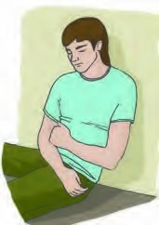
Рисунок 80
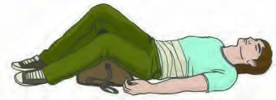
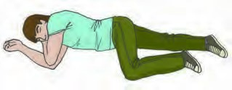
Пострадавшему с подозрением на травму живота и таза лучше находиться в положении лежа на спине с полусогнутыми и разведенными ногами. Под колени подкладывается импровизированная опора – сумка, свернутая одежда (рисунок 81)
Рисунок 81 Рисунок 82
Пострадавшему с травмами конечностей придается удобное положение, при котором он испытывает меньше страданий от имеющихся повреждений. Пострадавшему без сознания необходимо придать устойчивое боковое положение (рисунок 82).
Пострадавший с сильным наружным кровотечением или признаками кровопотери должен находиться в положении лежа на спине с приподнятыми ногами, под которые подкладываются сумки или одежда (рисунок 83).
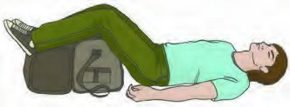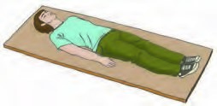
Рисунок 83 Рисунок 84
Пострадавший с подозрением на травму позвоночника должен располагаться на твердой ровной поверхности (рисунок 84).
Пострадавших с тяжелыми травмами желательно укутать подручными средствами – одеждой, одеялом (рисунок 85) и т.д. При наличии спасательного изотермического покрывала (входит в состав аптечки для оказания первой помощи работникам), необходимо укутать им пострадавшего серебристой стороной внутрь, оставив свободным лицо (рисунок 86).
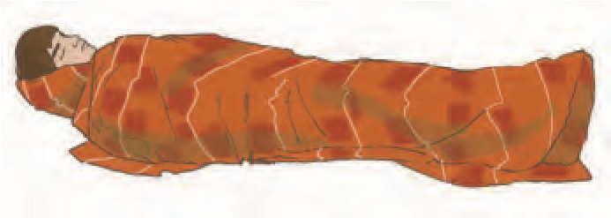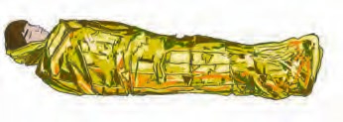
Рисунок 85 Рисунок 86

Способы контроля состояния пострадавшего, находящегося в сознании, без сознания
До прибытия скорой медицинской помощи необходимо контролировать состояние пострадавшего и оказывать ему психологическую поддержку. Самым простым способом контроля состояния пострадавшего является диалог. В ходе общения с пострадавшим можно выяснить его жалобы. У пострадавших в бессознательном состоянии следует периодически проверять признаки дыхания. Обязательно выполнение периодического внешнего осмотра на предмет начавшегося или возобновившегося кровотечения и контроля наложенных повязок или жгутов. Кроме того, следует осуществлять наблюдение за окружающей обстановкой для своевременного устранения возможных опасностей.
Психологическая поддержка. Цели оказания психологической поддержки. Общие принципы общения с пострадавшими, простые приемы их психологической поддержки
В настоящее время не вызывает сомнения то, что люди, оказавшиеся в сложной жизненной ситуации, могут нуждаться в психологической помощи и психологической поддержке.
Психологическая поддержка – это система приемов, которая позволяет людям, не обладающим психологическим образованием, помочь окружающим (и себе), оказавшись в экстремальной ситуации, справиться с психологическими реакциями, которые возникают в связи с этим кризисом или катастрофой. Психологическая поддержка может быть направлена:
- на другого – помощь человеку, попавшему в беду;
- на результат – урегулирование ситуации, предотвращение возникновения сходных реакций у других людей;
- на себя – снятие собственной тревоги, связанной с тем, как поступить, как вести себя в ситуации, когда другой нуждается в психологической поддержке.
Знание и понимание того, что происходит с человеком, как ему помочь и как помочь себе способствуют формированию психологической устойчивости.
Для оказания психологической поддержки людям необходимо знать следующее:
1. Психическое состояние и поведение человека в экстремальной ситуации отличается от повседневного.
Чаще всего отмечается частичная или полная утрата:
- способности к целенаправленной деятельности (какие действия необходимы в данной ситуации, их планирование);
- способности к критической оценке окружающего и своего поведения
- (оценке собственной безопасности, степени угрозы, своих возможностей);
- способности вступать в контакт с окружающими (отстранение от контакта, замкнутость, либо наоборот, повышенная говорливость, которая на самом деле не имеет под собой задачу войти в контакт с другим человеком).
Подобные изменения – одни из самых распространенных последствий, наблюдаемые у тех, кто часто не имеет физических травм и повреждений, но кто тем или иным образом вовлечен в экстремальную ситуацию. Это люди, которые непосредственно пострадали или те, кто оказался рядом с ними.
2. Ключевые моменты, которые надо учитывать при оказании психологической поддержки.
Стремление помочь – это естественное желание любого человека. Вовремя протянутая рука может помочь человеку справиться с самыми страшными событиями в жизни. Но необходимо помнить о следующем:
- Позаботьтесь о собственной безопасности. Реально оцените внешние условия, свое состояние и силы, перед тем как принять решение, что вы готовы помочь.
- Пострадавший может в первую очередь нуждаться в оказании первой помощи и медицинской помощи. Необходимо убедиться, что у человека нет физических травм, проблем со здоровьем, и только тогда оказывать психологическую поддержку.
- Если вы чувствуете, что не готовы оказать человеку помощь, вам страшно, неприятно разговаривать с ним, не делайте этого.
- В случае если вы чувствуете неуверенность в том, что сможете помочь (либо в том, что вы правильно понимаете, какие конкретно действия необходимо предпринять) обратитесь за помощью к профильным специалистам.
Если вы решили подойти к человеку, который нуждается в помощи, вам необходимо в первую очередь представиться и сказать, что вы готовы ему помочь; необходимо внимательно относиться к тому, что и как вы собираетесь сказать:
- говорить нужно спокойным и уверенным голосом, четкими и короткими фразами, в побудительном наклонении;
- в речи не должно быть сложно построенных фраз, предложений;
- следует избегать в речи частицу «не», а также исключить такие слова как «паника», «катастрофа», «ужас» и т.п.;
Сохраняйте самообладание. Будьте готовы к тому, что вы можете столкнуться с различными эмоциональными реакциями и поступками. Они могут быстро сменять друг друга, а некоторые слова и действия могут быть направлены на вас. Кроме этого, многие реакции могут характеризоваться эмоциональным заражением. А значит, под их влиянием можете оказаться и вы. В данном случае особенно важно сохранять спокойствие.
3. Приемы оказания психологической поддержки в случае проявления той или иной реакции у пострадавшего.
Различают следующие острые стрессовые реакции: плач, истероидную реакцию, агрессивную реакцию, страх, апатию.

Плач
Плач – это та реакция, которая позволяет в сложной кризисной ситуации выразить переполняющие человека эмоции.
Признаки:
- человек уже плачет или готов разрыдаться;
- подрагивают губы;
- наблюдается ощущение подавленности. Нужно дать этой реакции состояться.
Помощь при плаче:
- По возможности не оставляйте пострадавшего одного, необходимо позаботиться о том, чтобы рядом с ним кто-то находился, желательно близкий или знакомый человек.
- Поддерживайте физический контакт с пострадавшим (это поможет человеку почувствовать, что кто-то рядом, что он не один). Постарайтесь выразить человеку свою поддержку и сочувствие. Не обязательно делать это словами, можно просто сесть рядом, дать почувствовать, что вы вместе с ним сочувствуете и сопереживаете. Можно просто держать человека за руку, иногда протянутая рука помощи – значит гораздо больше, чем сотни сказанных слов.
- Дайте пострадавшему возможность говорить о своих чувствах.
- Воздержитесь от советов, во многих случаях они могут вызвать негативную реакцию со стороны пострадавшего.
Если реакция плача затянулась, и слезы уже не приносят облегчения, помогите пострадавшему немного отвлечься: сконцентрировать внимание на глубоком и ровном дыхании, вместе с этим выполнять какую-либо несложную деятельность.

Истероидная реакция (истерика)
Признаки:
- чрезмерное возбуждение;
- множество движений, театральные позы; • эмоционально насыщенная, быстрая речь;
- крики, рыдания.
Необходимо отметить, что довольно часто в разных источниках можно встретить информацию о том, что истероидная реакция не отражает истинных переживаний человека, а является симуляцией или грубой формой манипуляции, направленной на привлечение к себе внимания окружающих. В связи с этим человек не нуждается в помощи. Подобная точка зрения является некорректной.
Помощь при истероидной реакции:
- Если вы чувствуете готовность к оказанию помощи и понимаете, что это безопасно, постарайтесь отвести пострадавшего от зрителей и замкнуть его внимание на себе.
- Если зрителей удалить невозможно, постарайтесь стать самым внимательным слушателем, оказывайте человеку поддержку, слушайте, кивайте, поддакивайте.
- Проявляйте спокойствие и не демонстрируйте пострадавшему сильных эмоций.
- Говорите короткими простыми фразами, уверенным тоном.
- Не потакайте желаниям пострадавшего и не вступайте в активный диалог по поводу его высказываний.
- Переключите внимание пострадавшего, вызвав у него ориентировочную реакцию. Для этого задается неожиданный вопрос (не имеющий негативного содержания) или произносится имя пострадавшего, после чего пострадавшему задается вопрос, требующий развернутого ответа.
После истерики возможен упадок сил, поэтому необходимо предоставить человеку возможность для отдыха, передав его специалистам, либо близким людям.

Агрессивная реакция
Признаки:
- возбуждение;
- раздражение, недовольство, гнев (по любому, даже незначительному поводу);
- повышенное мышечное напряжение;
- нанесение окружающим ударов руками или какими-либо предметами;
- словесные оскорбления, брань.
Помощь при агрессивной реакции:
- Четко оцените, насколько безопасно для вас будет оказывать помощь в данной ситуации, и что вы можете сделать для обеспечения большей безопасности.
- Сохраняйте спокойствие, не демонстрируйте сильных эмоций.
- Воздержитесь от эмоциональных реакций даже в том случае, если вы слышите оскорбления и брань, обращенные к вам.
- Говорите с пострадавшим спокойным голосом, постепенно снижая темп и громкость своей речи.
- Демонстрируйте благожелательность, не вступайте с пострадавшим в споры и не противоречьте ему.
- Если вы чувствуете внутреннюю готовность и понимаете, что это необходимо, отойдите с пострадавшим от окружающих и дайте ему возможность выговориться.
- Включите пострадавшего в какую-нибудь деятельность, связанную с физической нагрузкой.
В некоторых случаях агрессию можно снизить, объяснив пострадавшему негативный исход подобного поведения.
Такой прием действенен, если:
- у пострадавшего нет цели получить выгоду от агрессивного поведения;
- пострадавшему важно, чтобы подобный негативный исход не произошел;
- пострадавший понимает, что негативный исход действительно может последовать.
В случае если вы встретили пострадавшего, демонстрирующего агрессивное поведение, необходимо обратить к нему внимание специалиста правоохранительных органов.

Страх
Страх – это проявление базового инстинкта самосохранения. Он оберегает нас от рискованных, опасных поступков. Переживание чувства страха знакомо каждому человеку.
Признаки:
- напряжение мышц (особенно лицевых);
- сильное сердцебиение;
- учащенное поверхностное дыхание;
- сниженный контроль собственного поведения.
Страх – это проявление базового инстинкта самосохранения. Он оберегает нас от рискованных, опасных поступков. Переживание чувства страха знакомо каждому человеку.
В некоторых случаях страх становится опасным для человека. Это происходит тогда, когда он:
- не оправдан (переживание страха слишком интенсивно в сравнении с опасностью, по отношению к которой он возник);
настолько силен, что лишает человека способности думать и действовать.
Иногда страх может перерасти в панику. Панический страх, ужас может побудить к бегству, вызвать оцепенение, агрессивное поведение. Человек в страхе может вцепиться в какие-либо опасные предметы, забираться в небезопасные места, лишая себя возможности спастись в экстремальной ситуации. При этом он плохо контролирует свои действия и не осознает происходящее вокруг, что уже опасно для самого пострадавшего и окружающих его людей. Велика вероятность эмоционального заражения паникой.
Помощь при страхе:
- Необходимо быть рядом с человеком, дать ему ощущение безопасности: страх тяжело переносить в одиночестве.
- Если страх настолько силен, что парализует человека, то предложите ему выполнить несколько простых приемов. Например, задержать дыхание, а затем сосредоточиться на спокойном медленном дыхании; осуществить простое интеллектуальное действие (этот прием основан на том, что страх – эмоция, а любая эмоция становится слабее, если включается мыслительная деятельность);
- Когда острота страха начинает спадать, говорите с человеком о том, чего именно он боится, не нагнетая эмоции, а наоборот, давая возможность человеку выговориться (когда человек «проговаривает» свой страх, он становится не таким сильным).
- При необходимости предоставьте человеку информацию о том, что происходит вокруг, о ходе работ, если вам кажется, что сказанная информация будет полезна для человека и поможет улучшить его состояние (информационный голод провоцирует усиление страха).

Апатия
Признаки:
- непреодолимая усталость, когда любое движение, любое сказанное слово дается с трудом;
- равнодушие к происходящему;
- отсутствие, каких бы то ни было, эмоциональных проявлений;
- заторможенность;
- снижение темпа речи или полное ее отсутствие.
Помощь при апатии:
- Создайте для пострадавшего условия, в которых он мог бы отдохнуть и набраться сил, чувствовал себя в безопасности (например, проводите его к месту отдыха, по возможности помогите ему удобно устроиться).
- Если это по каким-то причинам невозможно, то необходимо помочь человеку мягко выйти из этого состояния. Для этого можно предложить ему самомассаж (или помочь ему в этом) активных биологических зон – мочек ушей и пальцев рук;
- говорите с пострадавшим мягко, медленно, спокойным голосом, постепенно повышая громкость и скорость речи.
- Постепенно задавайте пострадавшему вопросы, на которые он может ответить развернуто.
- Предложите пострадавшему какую-либо незначительную физическую нагрузку (пройтись пешком, сделать несколько простых физических упражнений) или вовлеките его в посильную для него совместную деятельность (например, оказать посильную помощь другим пострадавшим: принести чай или воду и т.д.).

Способы самопомощи в экстремальных ситуациях
Если вы оказались в ситуации, когда вас одолевают сильные чувства (душевная боль, злость, гнев, чувство вины, страх, тревога) – очень важно создать себе условия для того, чтобы быстро «выпустить пар». Это поможет немного снизить напряжение и сохранить душевные силы, которые так нужны в экстренной ситуации.
Можно попробовать один из универсальных способов:
- Займитесь физическим трудом.
- Дайте волю слезам, поделитесь своими переживаниями с людьми, которым вы можете доверять.
- Можно попробовать дыхательные упражнения, например, сделайте глубокий вдох, задержите дыхание на 1-2 секунды, выдохните, повторите упражнение 2 раза, потом сделайте 2 нормальных (неглубоких) медленных вдоха-выдоха. Чередуйте глубокое и нормальное дыхание до тех пор, пока не почувствуете себя лучше.
- Умственные операции тоже помогают снизить уровень эмоционального напряжения. Можно считать, например, поочередно в уме отнимать от 100 то 6, то 7, перемножать двузначные числа, и т.д.
- Умойтесь холодной водой, помассируйте мочки ушей и пальцы рук.
Оказание психологической поддержки пострадавшим – важная часть оказания первой помощи. Знания и умения в этой области позволяют оказывающему помощь создать максимально возможную психологически безопасную обстановку, что значительно повышает общую безопасность и эффективность мероприятий первой помощи.

Принципы передачи пострадавшего бригаде скорой медицинской помощи,

другим службам, сотрудники которых обязаны оказывать первую помощь
Передача пострадавшего бригаде скорой медицинской помощи и другим службам осуществляется в любой момент по их прибытии, как правило, после устного распоряжения сотрудника прибывшей бригады.
При передаче пострадавшего желательно сообщить медицинским работникам информацию о происшествии, выявленных травмах, оказанной первой помощи и ответить на их вопросы, оказывать содействие, например, помогать в переноске пострадавших.

Заключение
Оказание первой помощи при повреждениях, вызванных химическими и термическими факторами так же, как и при механических травмах, должно производиться своевременно и адекватно. Основная задача первой помощи при отравлениях – распознать признаки отравления и своевременно вызвать скорую медицинскую помощь, до приезда которой следует контролировать состояние пострадавшего, своевременно реагируя на его изменения.

Контроль полученных знаний
Примерные вопросы:
- Каковы возможные пути поступления ядов в организм человека?
- Какое оптимальное положение тела придается пострадавшему с сильным кровотечением?
- Как можно помочь человеку, демонстрирующему агрессивную реакцию?
- Что является признаками ожога дыхательных путей?
- Может ли реакция апатии быть опасна для человека и окружающих?
- Порядок помощи при ожогах различных областей тела.
- Придание оптимального положения тела пострадавшему при отсутствии сознания, и подозрением на травму живота.
- Придание оптимального положения тела пострадавшему при значительной кровопотере
- Как нужно вести себя при оказании помощи агрессивному пострадавшему?

ПРИЛОЖЕНИЕ 1

Требования к комплектации медицинскими изделиями аптечки

аптечки первой помощи (автомобильной)

«Утвержден Приказом Министерства здравоохранения РФ

от 8 октября 2020 г. N 1080н «Об утверждении требований к комплектации медицинскими изделиями аптечки для оказания первой помощи пострадавшим в дорожно-транспортных происшествиях (автомобильной)»
N п/п | Код вида номенклатурной классификации медицинских изделий | Наименование вида медицинского изделия в соответствии с номенклатурной классификацией медицинских изделий | Наименование медицинского изделия | Требуемое количество, (не менее)
1 | 182450 | Маска хирургическая, одноразового использования | Маска медицинская нестерильная одноразовая | 2 шт.
 | 367580 | Маска лицевая для защиты дыхательных путей, одноразового использования
2 | 122540 | Перчатки смотровые/процедурные из латекса гевеи, неопудренные, нестерильные | Перчатки медицинские нестерильные, размером не менее M | 2 пары
 | 122560 | Перчатки смотровые/процедурные из латекса гевеи, опудренные
 | 139350 | Перчатки смотровые/процедурные из полихлоропрена, неопудренные
 | 139360 | Перчатки смотровые/процедурные из полихлоропрена, опудренные
 | 185830 | Перчатки смотровые/процедурные нитриловые, неопудренные, нестерильные
 | 185850 | Перчатки смотровые/процедурные нитриловые, опудренные
 | 205280 | Перчатки смотровые/процедурные виниловые, неопудренные
 | 205290 | Перчатки смотровые/процедурные виниловые, опудренные
 | 298450 | Перчатки смотровые/процедурные из гваюлового латекса, неопудренные
 | 320790 | Перчатки смотровые/процедурные нитриловые, неопудренные, антибактериальные
 | 321530 | Перчатки смотровые/процедурные полиизопреновые, неопудренные
3 | 327410 | Маска для сердечно-легочной реанимации, одноразового использования | Устройство для проведения искусственного дыхания «Рот-Устройство-Рот» | 1 шт.
4 | 210370 | Жгут на верхнюю/нижнюю конечность, многоразового использования | Жгут кровоостанавливающий для остановки артериального кровотечения | 1 шт.
 | 210380 | Жгут на верхнюю/нижнюю конечность, одноразового использования
5 | 150130 | Рулон марлевый тканый, нестерильный | Бинт марлевый медицинский размером не менее 5 м x 10 см | 4 шт.
 | 150140 | Бинт марлевый тканый, стерильный
6 | 150130 | Рулон марлевый тканый, нестерильный | Бинт марлевый медицинский размером не менее 7 м x 14 см | 3 шт.
 | 150140 | Бинт марлевый тканый, стерильный
7 | 223580 | Салфетка марлевая тканая, стерильная | Салфетки марлевые медицинские стерильные размером не менее 16 x 14 см N 10 | 2 уп.
8 | 136010 | Лейкопластырь кожный стандартный | Лейкопластырь фиксирующий рулонный размером не менее 2 x 500 см | 1 шт.
 | 122900 | Лейкопластырь кожный гипоаллергенный
 | 141730 | Лейкопластырь кожный силиконовый
 | 269230 | Лейкопластырь кожный водонепроницаемый
В состав аптечки также включаются следующие прочие средства:
N п/п | Наименование | Требуемое количество,  (не менее)
1 | Ножницы | 1 шт.
2 | Инструкция по оказанию первой помощи с применением аптечки для оказания первой помощи пострадавшим в дорожно-транспортных происшествиях (автомобильной) | 1 шт.
3 | Футляр | 1 шт.
По истечении сроков годности медицинских изделий и прочих средств, предусмотренных настоящими требованиями, или в случае их использования аптечку необходимо пополнить.
Не допускается использование медицинских изделий в случае нарушения их стерильности, а также повторное использование медицинских изделий, загрязненных кровью и (или) другими биологическими жидкостями.

ПРИЛОЖЕНИЕ 2.

Требования к комплектации медицинскими изделиями аптечки для оказания первой помощи работникам

Утверждены Приказом Министерства здравоохранения РФ от 15 декабря 2020 г. N 1331н «Об утверждении требований к комплектации медицинскими изделиями аптечки для оказания первой помощи работникам»
Аптечка для оказания первой помощи работникам (далее – аптечка) комплектуется следующими медицинскими изделиями:
N п/п | Код вида номенклатурной классификации медицинских изделий | Наименование вида медицинского изделия в соответствии с номенклатурной классификацией медицинских изделий | Наименование медицинского изделия | Требуемое количество, (не менее)
1. | 182450 | Маска хирургическая, одноразового использования | Маска медицинская нестерильная одноразовая | 10 шт.
 | 367580 | Маска лицевая для защиты дыхательных путей, одноразового использования
2. | 122540 | Перчатки смотровые/процедурные из латекса гевеи, неопудренные, нестерильные | Перчатки медицинские нестерильные, размером не менее М | 2 пары
 | 122560 | Перчатки смотровые/процедурные  из латекса гевеи, опудренные
 | 139350 | Перчатки смотровые/процедурные из полихлоропрена, неопудренные
 | 139360 | Перчатки смотровые/процедурные из полихлоропрена, опудренные
 | 185830 | Перчатки смотровые/процедурные нитриловые, неопудренные, нестерильные
 | 185850 | Перчатки смотровые/процедурные нитриловые, опудренные
 | 205280 | Перчатки смотровые/процедурные виниловые, неопудренные
 | 205290 | Перчатки смотровые/процедурные виниловые, опудренные
 | 298450 | Перчатки смотровые/процедурные из гваюлового латекса, неопудренные
 | 320790 | Перчатки смотровые/процедурные нитриловые, неопудренные, антибактериальные
 | 321530 | Перчатки смотровые/процедурные полиизопреновые, неопудренные
3. | 327410 | Маска для сердечно-легочной реанимации, одноразового использования | Устройство для проведения искусственного дыхания «Рот-Устройство-Рот» | 1 шт.
4. | 210370 | Жгут на верхнюю/нижнюю конечность, многоразового использования | Жгут кровоостанавливающий для остановки артериального кровотечения | 1 шт.
 | 210380 | Жгут на верхнюю/нижнюю конечность, одноразового использования
 | 150130 | Рулон марлевый тканый, нестерильный | Бинт марлевый медицинский размером не менее 5 м х 10 см | 4 шт.
 | 150140 | Бинт марлевый тканый, стерильный
6. | 150130 | Рулон марлевый тканый, нестерильный | Бинт марлевый медицинский размером не менее 7 м х 14 см | 4 шт.
 | 150140 | Бинт марлевый тканый, стерильный
7. | 223580 | Салфетка марлевая тканая, стерильная | Салфетки марлевые медицинские стерильные размером не менее 16 х 14 см N 10 | 2 уп.
8. | 136010 | Лейкопластырь кожный стандартный | Лейкопластырь фиксирующий рулонный размером не менее 2 х 500 см | 1 шт.
 | 122900 | Лейкопластырь кожный гипоаллергенный
 | 141730 | Лейкопластырь кожный силиконовый
 | 269230 | Лейкопластырь кожный водонепроницаемый
9. | 142270 | Лейкопластырь для поверхностных ран антибактериальный | Лейкопластырь бактерицидный размером не менее 1,9 х 7,2 см | 10 шт.
10. | 142270 | Лейкопластырь для поверхностных ран антибактериальный | Лейкопластырь бактерицидный размером не менее 4 х 10 см | 2 шт.
11. | 293880 | Одеяло спасательное | Покрывало спасательное изотермическое размером не менее 160 х 210 см | 2 шт.
12. | 260590 | Ножницы хирургические общего назначения, многоразового использования | Ножницы для разрезания повязок | 1 шт.
 | 116910 | Ножницы для перевязочного материала, многоразового использования
 | 103290 | Ножницы для разрезания тонкой гипсовой повязки
 | 151740 | Ножницы диссекционные
В состав аптечки также включаются следующие прочие средства:
N п/п | Наименование | Требуемое  количество,  (не менее)
1. | Инструкция по оказанию первой помощи с применением аптечки  для оказания первой помощи работникам | 1 шт.
2. | Футляр | 1 шт.
 | Сумка
Аптечка подлежит комплектации медицинскими изделиями, зарегистрированными в установленном порядке .
По истечении сроков годности медицинские изделия и прочие средства, которыми укомплектована аптечка, подлежат списанию и уничтожению (утилизации) в соответствии с законодательством Российской Федерации.
В случае использования или списания и уничтожения (утилизации) медицинских изделий и прочих средств, предусмотренных настоящими требованиями, аптечку необходимо пополнить.
Не допускается использование медицинских изделий, которыми укомплектована аптечка, в случае нарушения их стерильности.
Не допускается использование, в том числе повторное, медицинских изделий, которыми укомплектована аптечка, загрязненных кровью и (или) другими биологическими жидкостями.
Футляр или сумка аптечки может быть носимым и (или) фиксирующимся на стену.

ПРИЛОЖЕНИЕ 3

УНИВЕРСАЛЬНЫЙ АЛГОРИТМ ОКАЗАНИЯ ПЕРВОЙ ПОМОЩИ
В соответствии с Приказом Минздрава России от 04.05.2012 № 477н «Об утверждении перечня состояний, при которых оказывается первая помощь, и перечня мероприятий по оказанию первой помощи»
Пункт  Алгоритма | Меры реагирования | Срок
1. | Проводят оценку обстановки и обеспечивают безопасные условия для оказания первой помощи:  - определяют угрожающие факторы для собственной жизни и здоровья;  - определяют угрожающие факторы для жизни и здоровья пострадавшего;  - устраняют угрожающие факторы для жизни и здоровья;  - прекращают действие повреждающих факторов на пострадавшего;  - оценивают количество пострадавших (при необходимости);  - извлекают пострадавшего из транспортного средства или других труднодоступных мест (при необходимости);  - перемещают пострадавшего (при необходимости). | Определяется в зависимости от обстоятельств происшествия
2. | Определяют наличие сознания у пострадавшего. При наличии сознания переходят к п. 7 Алгоритма; при отсутствии сознания переходят к п. 3 Алгоритма. | 5 секунд
3. | Восстанавливают проходимость дыхательных путей:  - запрокидывают голову с подъемом подбородка;  - выдвигают нижнюю челюсть.  Определяют признаки жизни:  - определяют наличие нормального дыхания с помощью слуха, зрения и осязания;  - определяют наличие кровообращения путем проверки пульса на магистральных артериях (одновременно с определением дыхания и при наличии соответствующей подготовки).  При наличии дыхания переходят к п. 6 Алгоритма; при отсутствии дыхания переходят к п. 4 Алгоритма. | 2 секунды  10 секунд
4. | Вызывают скорую медицинскую помощь, другие специальные службы, сотрудники которых обязаны оказывать первую помощь в соответствии с федеральным законом или со специальным правилом (по тел. 03, 103 или 112, привлекая помощника или с использованием громкой связи на телефоне). | 1 минута
5. | Начинают проведение базовой сердечно-легочной реанимации путем чередования:  - давления руками на грудину пострадавшего;  - искусственного дыхания «Рот ко рту» или «Рот к носу» с использованием устройств для искусственного дыхания.  При появлении признаков жизни переходят к п. 6 Алгоритма. | До появления признаков жизни, приезда скорой медицинской помощи или других специальных служб, сотрудники которых обязаны оказывать первую помощь в соответствии с федеральным законом или со специальным правилом, или до появления чувства собственной усталости, не позволяющей продолжать сердечно-легочную реанимацию
6. | При появлении (наличии) признаков жизни выполняют мероприятия по поддержанию проходимости дыхательных путей одним или несколькими способами:  - придают устойчивое боковое положение;  - запрокидывают голову с подъемом подбородка;  - выдвигают нижнюю челюсть. | 20 секунд

Пункт Алгоритма | Меры реагирования | Срок
7. | Проводят обзорный осмотр пострадавшего и осуществляют мероприятия по временной остановке наружного кровотечения одним или несколькими способами:  - прямым давлением на рану;  - пальцевым прижатием артерии;  - наложением давящей повязки;  - максимальным сгибанием конечности в суставе;  - наложением жгута. | Определяется наличием и видом кровотечения, а также методами его остановки
8. | Проводят подробный осмотр пострадавшего в целях выявления признаков травм, отравлений и других состояний, угрожающих его жизни и здоровью, осуществляют вызов скорой медицинской помощи (если она не была вызвана ранее) и выполняют мероприятия по оказанию первой помощи:  - проводят осмотр головы;  - проводят осмотр шеи;  - проводят осмотр груди;  - проводят осмотр спины;  - проводят осмотр живота и таза;  - проводят осмотр конечностей;  - накладывают повязки при травмах различных областей тела, в том числе окклюзионную (герметизирующую) при ранении грудной клетки;  - проводят иммобилизацию (с помощью подручных средств, аутоиммобилизацию, с использованием изделий медицинского назначения);  - фиксируют шейный отдел позвоночника (вручную, подручными средствами, с использованием изделий медицинского назначения);  - прекращают воздействия опасных химических веществ на пострадавшего (промывают желудок путем приема воды и вызывания рвоты, удаляют с поврежденной поверхности и промывают поврежденные поверхности проточной водой);  - проводят местное охлаждение при травмах, термических ожогах и иных воздействиях высоких температур или теплового излучения;  - проводят термоизоляцию при отморожениях и других эффектах воздействия низких температур. | Определяется наличием и характером травм, отравлений и прочих состояний, требующих оказания первой помощи
9. | Придают пострадавшему оптимальное положение тела. | 1 минута
10. | Постоянно контролируют состояние пострадавшего (наличие сознания, дыхания и кровообращения) и оказывают психологическую поддержку. | Определяется временем прибытия бригады скорой медицинской помощи
11. | Передают пострадавшего бригаде скорой медицинской помощи, другим специальным службам, сотрудники которых обязаны оказывать первую помощь в соответствии с федеральным законом или со специальным правилом при их прибытии, сообщают необходимую информацию. | 1 минута

Ст. 27 ФЗ N 3-ФЗ от 07.02.2011 «О полиции».
Ст. 22 ФЗ N 69-ФЗ от 21.12. 1994 «О пожарной безопасности»; ст. 15 ФЗ N 100-ФЗ от 06.05.2011 «О добровольной пожарной охране».
Ст. 27 ФЗ N 151-ФЗ от 22.08.1995 г. «Об аварийно-спасательных службах и статусе спасателей». ⁴ Ст. ст. 10, 18 ФЗ N 226-ФЗ от 03.07.2016 «О войсках национальной гвардии Российской Федерации».
Ст. 13 ФЗ N 77- ФЗ от 14.04.1999 «О ведомственной охране».
Ст. 16 закона N 2487-1 от 11.03.1992 «О частной детективной и охранной деятельности в Российской Федерации».
Ст. 26 ФЗ N 311-ФЗ от 27.11.2010 «О таможенном регулировании в Российской Федерации».
Ст. 14.2 ФЗ N 40-ФЗ от 03.04.1995 «О Федеральной службе безопасности».
Ст. 15 ФЗ N 118-ФЗ от 21.07.1997 «О судебных приставах» N 118-ФЗ от 21.07.1997.
Ст. 28 N 5473-1 от 21.07.1993 закона «Об учреждениях и органах, исполняющих уголовные наказания в виде лишения свободы».
Ст. 10, 18 ФЗ N 44-ФЗ от 02.04.2014 «Об участии граждан в охране общественного порядка».
Приказ Министерства здравоохранения Российской Федерации от 6 июня 2012 г. N 4н "Об утверждении номенклатурной классификации медицинских изделий" (зарегистрирован Министерством юстиции Российской Федерации 9 июля 2012 г. регистрационный N 24852) с изменениями, внесенными приказами Министерства здравоохранения Российской Федерации 25 сентября 2014 г. N 557н (зарегистрирован Министерством юстиции Российской Федерации 17 декабря 2014 г., регистрационный N 35201), от 7 июля 2020 г. N 686н (зарегистрирован Министерством юстиции Российской Федерации 10 августа 2020 г., регистрационный N 59225).
Приказ Министерства здравоохранения Российской Федерации от 6 июня 2012 г. N 4н "Об утверждении номенклатурной классификации медицинских изделий" (зарегистрирован Министерством юстиции Российской Федерации 9 июля 2012 г., регистрационный N 24852) с изменениями, внесенными приказами Министерства здравоохранения Российской Федерации от 25 сентября 2014 г. N 557н (зарегистрирован Министерством юстиции Российской Федерации 17 декабря 2014 г., регистрационный N 35201), от 7 июля 2020 г. N 686н (зарегистрирован Министерством юстиции Российской Федерации 10 августа 2020 г., регистрационный N 59225).
Решение Совета Евразийской экономической комиссии от 12 февраля 2016 г. N 46 "О Правилах регистрации и экспертизы безопасности, качества и эффективности медицинских изделий" (Официальный сайт Евразийского экономического союза http://www.eaeunion.org/, 12 июля 2016 г.), постановление Правительства Российской Федерации от 27 декабря 2012г. N 1416 "Об утверждении Правил государственной регистрации медицинских изделий" (Собрание законодательства Российской Федерации, 2013, N 1, ст. 14; 2020, N 49, ст. 7897).
В соответствии с утвержденными требованиями к комплектации медицинскими изделиями аптечек (укладок, наборов, комплектов) для оказания первой помощи, в том числе в соответствии с приказом Минздравмедпрома России от 20 августа 1996 г. № 325 (в ред. приказа Минздрава России от 01 апреля 2002 г. N 106, приказа Минздравсоцразвития России от 08 сентября 2009 г. N 697н), приказами Минздравсоцразвития России от 5 марта 2011 г. № 169н, от 10 августа 2011 г. № 905н, от 11 августа 2011 г. № 907н, от 5 мая 2012 г. № 498н, приказами Минздрава России от 10 октября 2012 г. № 408н, от 08 февраля 2013 г. № 61н, от 15 февраля 2013 г. № 70н, от 27 июня 2014 г. № 333н Перечень мероприятий Универсального алгоритма оказания первой помощи является типовым, временные параметры, необходимые для выполнения мероприятий определяются с учетом конкретных условий оказания первой помощи.
В соответствии с утвержденными требованиями к комплектации медицинскими изделиями аптечек (укладок, наборов, комплектов) для оказания первой помощи, в том числе в соответствии с приказом Минздравмедпрома России от 20 августа 1996 г. № 325 (в ред. приказа Минздрава России от 01 апреля 2002 г. N 106, приказа Минздравсоцразвития России от 08 сентября 2009 г. N 697н), приказами Минздравсоцразвития России от 5 марта 2011 г. № 169н, от 10 августа 2011 г. № 905н, от 11 августа 2011 г. № 907н, от 5 мая 2012 г. № 498н, приказами Минздрава России от 10 октября 2012 г. № 408н, от 08 февраля 2013 г. № 61н, от 15 февраля 2013 г. № 70н, от 27 июня 2014 г. № 333н Перечень мероприятий Универсального алгоритма оказания первой помощи является типовым, временные параметры, необходимые для выполнения мероприятий определяются с учетом конкретных условий оказания первой помощи.

